

دانشکده مهندسی شیمی و مواد

راهنمای تحصیلی دانشجویان
در مقاطع کارشناسی و کارشناسی ارشد

1399
فهرست عناوین

امور آموزشی مربوط به دانشجویان کارشناسی

گروههای آموزشی دانشکده مهندسی شیمی و مواد 1
اعضای هیات علمی دانشکده مهندسی شیمی و مواد 1
کارکنان دانشکده مهندسی شیمی و مواد 1
فلوچارت راهنمای دانشجویان کارشناسی 3
تقویم آموزشی نیمسال تحصیلی 4
آیین نامه آموزشی مقطع کارشناسی دانشگاه صنعتی شاهرود 5
چارت درسی برنامه کارشناسی مهندسی شیمی (ورودیهای 97 به بعد) 10
دروس پیش ثبت‌نام کارشناسی مهندسی شیمی (ورودیهای 97 به بعد) 12
چارت درسی کارشناسی مهندسی مواد (ورودیهای 97 به بعد) 13
دروس پیش ثبت‌نام کارشناسی مهندسی مواد (ورودیهای 97 به بعد) 14
راهنمای درخواست مجوز ثبت‌نام 16
معرفی به استاد 18
راهنمای تقاضای انتقال به‌صورت میهمان در سیستم گلستان 19
فلوچارت انتقال دانشجو در مرحله تکمیل ظرفیت 22
کارآموزی 23
فرم اعلام شروع کارآموزی 25
فرم شماره 1 کارآموزی (گزارش مختصر هفتگی ) 26
فرم شماره 2 کارآموزی (گزارش ماهیانه ) 27
فرم شماره 3 کارآموزی (ارزیابی کارآموزی توسط سرپرست کارآموزی مربوط به ماه) 28
فرم تعهدنامه دانشجوی ترم آخر 29

امور آموزشی مربوط به دانشجویان کارشناسی ارشد

فلوچارت راهنمای دانشجویان کارشناسی ارشد 31
دروس پیش ثبت‌نام کارشناسی ارشد مهندسی مواد- سرامیک 32
چارت درسی برنامه کارشناسی ارشد مهندسی مواد-سرامیک 33
دروس پیش ثبت‌نام کارشناسی ارشد مهندسی شیمی 34
چارت درسی برنامه کارشناسی ارشد مهندسی شیمی- طراحی فرآیندهای جداسازی 35
فرم تعیین استاد راهنما 36
راهنمای تکمیل پیشنهاد پایان‌نامه (پروپوزال) 37
فرم پیشنهاد پایان‌نامه (پروپوزال) 38
فرم شماره 2: طرح پيشنهادی پایان‌نامه كارشناسي ارشد جهت ارسال به تحصیلات تکمیلی دانشگاه 41
2: مشخصات استاد يا اساتيد راهنما: 41
فرم ارائه گزارش پیشرفت پایان‌نامه 43
فرم طرح روی جلد پایان‌نامه 45
فرم درخواست صدور مجوز دفاع از پایان‌نامه کارشناسی ارشد 47
فلوچارت درخواست صدور مجوز دفاع از پایان‌نامه 48
راهنمای درخواست الکترونیکی صدور مجوز دفاع 49
فرم دعوت نامه داوران جهت دفاع از پایان‌نامه 59
فرم اطلاعیه دفاع 60
شیوه نامه برگزاری جلسه دفاع 61
فرم های ارزشیابی پایان‌نامه در جلسه دفاع 63
آئین نامه انجام اصلاحات لازم در پایان‌نامه 70
فرآیند تحویل پایانه نامه به کتابخانه 71
راهنمای تسویه‌حساب سیستم گلستان 73
فرم گواهی فراغت از تحصیل 74

معرفی دانشکده مهندسی شیمی و مواد

گروههای آموزشی دانشکده مهندسی شیمی و مواد
مهندسی مواد
عنوان | مقطع | تعداد ورودی | تعداد فارغ التحصیل
متالورژی صنعتی | کارشناسی | 190 | 53
سرامیک | کارشناسی ارشد | 32 | 28
مهندسی شیمی
مهندسی شیمی | کارشناسی | 206 | 35
طراحی فرآیندهای جداسازی | کارشناسی ارشد | 7 | -

اعضای هیات علمی دانشکده مهندسی شیمی و مواد
نام و نام خانوادگی | شماره داخلی | آدرس الکترونیک
دکتر محمد جعفری  ریاست دانشکده مهندسی شیمی و مواد | 3483 | Mojaf2001@gmail.com
دکتر ماشاءالله رضاکاظمی  مدیر گروه مهندسی شیمی و مواد | 3463 | rezakazemi@shahroodut.ac.ir
مهندسی مواد
دکتر محمد احمدی دریاکناری | 3475 | dariakenari@gmail.com
دکتر منصور بزرگ | 3460 | Bozorg.mansoor@gmail.com
دکتر مصطفی حاجیان حیدری | 3465 | hajian@shahroodut.ac.ir
دکتر اسماعیل سلیمی | 3469 | e.salimi@shahroodut.ac.ir
دکتر مریم شجاعی بهاءآباد | 3468 | mshojaieb@shahroodut.ac.ir
دکتر مجتبی قطعی | 3491 | mghatee@yahoo.com
دکتر رضا طاهریان | 3464 | rezataherian@gmail.com
دکتر محسن کریمی | 3471 | m.karimi@shahroodut.ac.ir
دکتر مجید محمدی | 3467 | Majid.mohammadi@shahroodut.ac.ir
دکتر محمد جعفر مولائی | 3459 | m.molaei@shahroodut.ac.ir
مهندسی شیمی
دکتر علیرضا ارجمندزاده | 3461 | alirezaarjomand@shahroodut.ac.ir
دکتر سید حمید اسماعیلی فرج | 3474 | h.esmaeili97@yahoo.com
دکتر علیرضا افشارپور | 3466 | a.afsharpour@shahroodut.ac.ir
دکتر ماشاءالله رضاکاظمی | 3463 | rezakazemi@shahroodut.ac.ir
دکتر جعفر عبدی | 3462 | Jafar.abdi@shahroodut.ac.ir
دکتر مصطفی کاهانی | 3470 | Mostafa.kahani@shahroodut.ac.ir

کارکنان دانشکده مهندسی شیمی و مواد
آدرس الکترونیک | شماره تماس | پست سازمانی | نام و نام خانوادگی
 | 32300257 | مسئول دفتر ریاست دانشکده | عالیه کیوانلو
Nafisemirzaei01@gmail.com | 3456-32300240 | مسئول آموزش دانشکده | نفیسه میرزایی

امور آموزشی مربوط به دانشجویان کارشناسی

فلوچارت راهنمای دانشجویان کارشناسی
پذیرش در دانشگاه

انتخاب واحد ترم اول (توسط آموزش)

تعیین استاد راهنما برای تمام دانشجویان ورودی جدید

پیگیری مسائل آموزشی
(حذف درس، مرخصی و ...)
هماهنگی جهت اخذ واحد های درسی
مراجعه به استاد راهنما
انجام امور فارغ التحصیلی
تکمیل کارآموزی و پروژه کارشناسی
انتخاب واحد ترم جدید
شرکت در امتحانات پایان ترم
پیش ثبت نام ترم بعد

ارزشیابی

بررسی تقویم آموزشی نیمسال تحصیلی

تقویم آموزشی نیمسال تحصیلی

تقویم آموزشی نیمسال تحصیلی (اول یا دوم)
تاریخ انجام | فعالیت آموزشی
در بازه تعیین شده توسط آموزش کل | انتخاب واحد اینترنتی
در بازه تعیین شده توسط آموزش کل  (دانشجویان کارشناسی حداکثر 14 واحد)  (دانشجویان کارشناسی ارشد حداکثر 9 واحد) | انتخاب واحد با تاخیر
در بازه تعیین شده توسط آموزش کل | شروع کلاسها
در بازه تعیین شده توسط آموزش کل | حذف و اضافه
در بازه تعیین شده توسط آموزش کل | ارزشیابی
در بازه تعیین شده توسط آموزش کل | پیش ثبت نام
در بازه تعیین شده توسط آموزش کل | آخرین مهلت حذف تک درس
در بازه تعیین شده توسط آموزش کل | پایان کلاس ها
در بازه تعیین شده توسط آموزش کل | امتحانات

آیین نامه آموزشی مقطع کارشناسی دانشگاه صنعتی شاهرود
دانشجویان گرامی میتوانید با مراجعه به لینک زیر از آخرین تغییرات آیین نامه آموزشی مطلع شوید:
https://shahroodut.ac.ir/fa/sec/index.php?id=1

به طور خلاصه نکات مربوط به موارد آموزشی عبارت اند از:
1- مدت مجاز تحصیل دورههای کارشناسی پیوسته چهار سال است.
2- دانشجویان میتوانند به مدت دو نیمسال علاوه بر مدت مجاز تحصیلی با پرداخت شهریه ادامه تحصیل دهند.
3- هزینه افزایش سنوات تحصیلی طبق تعرفه مصوب هیات امناء دانشگاه از دانشجویان مشمول آموزش رایگان دریافت میشود.
4- چنانچه دانشجو در مدت مجاز تحصیل دانش آموخته نشود از ادامه تحصیل محروم خواهد شد.
5- تحصیل همزمان دانشجوی دوره کارشناسی به شیوه حضوری در کلیه دانشگاهها (دولتی و غیر دولتی) ممنوع است.
6- دانشجوی دوره کارشناسی میتواند همزمان، در دوره های غیرحضوری که منتهی به مدرک تحصیلی میشود، تحصیل کند.
7- تحصیل همزمان دانشجویان استعدادهای درخشان بر اساس مصوبات شورای هدایت استعدادهای درخشان وزارت انجام میشود.
8- دانشجو موظف است کلیه دروس رشته را با رعایت پیشنیاز )تقدم و تاخر( هر درس طبق برنامه درسی مصوب شورای عالی برنامه ریزی آموزشی تحت نظارت استاد راهنما اخد نماید.
9- انتخاب حداقل 12 واحد و حداکثر 20 واحد درسی در هر نیمسال برای دانشجو الزامی است. حداکثر واحد مجاز انتخابی در دوره تابستان 6 واحد درسی است.
10- در صورتی که دانشگاه به هر دلیلی با حذف واحدهای درسی دانشجو موافقت کند و این امر منجر به کاهش تعداد واحدهای دانشجو از حد نصاب شود، آن نیمسال به عنوان یک نیمسال کامل جزو سنوات تحصیلی وی محسوب میشود.
11- اگر میانگین نمرات دانشجویی در یک نیمسال حداقل 17 باشد، در اینصورت دانشجو با تایید گروه آموزشی در نیمسال تحصیلی بعد میتواند حداکثر تا 24 واحد درسی اخذ نماید.
12- چنانچه دانشجو در نیمسال آخر برای دانشآموختگی، حداکثر 24 واحد درسی باقیمانده داشته باشد، به شرطی که میانگین کل وی بالای 10 باشد، میتواند تا 24 واحد درسی اخذ نماید.
13- در شرایط خاص که دانشجو با گذراندن حداکثر 8 واحد درسی دانشآموخته شود، با تایید گروه آموزشی میتواند واحدهای مذکور را در دوره تابستان اخذ نماید.
14- دانشجو همزمان نمیتواند از مفاد دو بند (12و13) استفاده کند.
15- چنانچه دانشجویانی بنا به دلایل غیرموجه و ارادی نسبت به اخذ واحد کمتر از کف واحدهای تعیین شده اقدام نمایند و به هر دلیلی توسط آموزش دانشکدهها به عنوان تخلف به اداره کل آموزش گزارش نشود، مشروطی نیمسال مذکور جزء مشروطیهای تحصیلی محاسبه میگردد.
16- دانشجوی قهرمان، در صورت دارا بودن سایر شرایط قانونی و به شرط حضور در اردو یا مسابقات و کسب میانگین معدل بالای 12 فقط برای یک نیمسال (به جز نیمسال تابستانی) در کل مدت تحصیل مجاز خواهد بود حداقل 6 واحد درسی انتخاب نماید.
17- در صورتیکه دانشجو در آخرین نیمسال تحصیلی برای دانشآموختگی حداکثر دو درس نظری داشته باشد، با تاییدگروه آموزشی و با رعایت سقف واحدهای آن نیمسال میتواند دروس را به صورت معرفی به استاد در آن نیمسال یا دوره تابستان بگذراند.
18- چنانچه دانشجویی قبلاً یک درس عملی – نظری را اخذ، ولی نمره قبولی کسب نکند (به شرط حداکثر باقیماندن24 واحد درسی برای دانشآموختگی و گذراندن 8 واحد درسی در تابستان به شرطی که میانگین کل وی بالای 10 باشد) میتواند آن درس را به صورت معرفی به استاد اخذ نماید.
19- دانشجوی قهرمان مجاز خواهد بود به شرط حضور در اردو یا مسابقات و دارا بودن سایر شرایط قانونی در آخرین نیمسال برای دانش آموختگی، حداکثر سه عنوان درسی تا سقف 6 واحد را به شکل معرفی به استاد در آن نیمسال یا تابستان بگذراند.
20- دانشجو در صورت مردودی درس پیشنیاز، میتواند درس بعدی را به صورت همنیاز اخذ نماید. پس از یکبار هم نیاز کردن، مقررات دروس هم نیاز در مورد آن اعمال میشود.
21- دانشجویان کلیه رشتههای تحصیلی میتوانند حداکثر 2 درس از بین 3 درس "ارزشهای دفاع مقدس"، "فرهنگ و تمدن اسلام و ایران" و "مهارتهای زندگی" در چارچوب سنوات مجاز و مازاد بر سقف واحدهای دوره با ثبت نمره دروس و تاثیر در معدل نیمسال و معدل کل اخذ نماید.
22- تاریخ ثبتنام )پیش ثبتنام، انتخاب واحد اینترنتی( شروع و پایان کلاسها، حذف و اضافه و حذف اضطراری، شروع و پایان امتحانات و اعلام و ثبت نمرات و تاریخ تجدید نظر به صورت تقویم آموزشی دانشگاه در پایان نیمسال دوم هر سال تحصیلی توسط شورای آموزشی دانشگاه تصویب و ابلاغ میگردد.
23- ثبتنام مقدماتی نیمسال آتی برای دانشجویان الزامی است. حداقل تعداد واحد قابل اخذ در ثبتنام مقدماتی 12 واحد و حداکثر واحد قابل اخذ 24 واحد میباشد.
24- تعداد دروس قابل اخذ و حذف در انتخاب واحد نیمسال، اضافه بر ثبتنام مقدماتی 3 درس میباشد.
25- حداکثر تعداد درس قابل اخذ و یا حذف در مرحله حذف و اضافه 2 درس میباشد.
26- دانشکده میتواند نسبت به حذف درس یا دروس عملی و کارگاهی که دانشجو در پیش ثبتنام انتخاب ننموده است، اقدام نماید.
27- نمره ارزشیابی از هر درس به صورت عددی از صفر تا 20 محاسبه میشود و حداقل نمره قبولی در هر درس 10 و میانگین کل قابل قبول در هر نیمسال 12 است و چنانچه میانگین نمرات دانشجو در هر نیمسال تحصیلی کمتر از 12 باشد، آن نیمسال، مشروط تلقی میشود. سقف مجاز مشروط اعم از متوالی یا متناوب در دوره کارشناسی پیوسته 3 نیمسال است.
28- دانشجوی که در هر نیمسال در یک یا چند درس نمره قبولی کسب نکند، چنانچه در نیمسالهای بعدی، درس یا دروس مذکور را با نمره قبولی بگذراند، نمره یا تمام نمرههای مردودی قبلی در ریزنمرات تحصیلی دانشجو فقط ثبت و باقی میماند، اما این نمرهها در محاسبه میانگین کل دوره بیاثر و صرفاً آخرین نمره قبولی در آن درس ملاک محاسبه میانگین کل دوره خواهد بود. گذراندن دروس صرفا برای محاسبه میانگین کل دوره تحصیلی در هنگام دانشآموختگی میباشد و مشروطی دانشجو در نیمسالهای قبل را خنثی نمیکند. تسهیلات این ماده شامل دانشجویانی که به دلیل تقلب و یا حکم کمیته انضباطی نمره مردودی دریافت میکنند، نمیشود.
29- نمرات دروس گذرانده شده دانشجویانی که مرتکب تخلف آموزشی میشوند به صورت درس پذیرفته نشده در کارنامه باقی میماند.
30 - نحوه اخذ درس کارآموزی به شرح ذیل میباشد:
30-1- انجام کارآموزی به منظور بالا بردن سطح کیفی و کمی کارآموزی در ترم تابستان تاکید میشود.
30-2- در صورتیکه دانشجو مایل به انجام کارآموزی در طول ترم تحصیلی باشد، صرفاً با تشخیص گروه و موافقت دانشکده با رعایت موارد زیر بلامانع است:
1) اخذ کارآموزی در طی نیمسالهای اول و دوم سال تحصیلی و انجام کارآموزی همزمان در طول نیمسال:
1-1 صورتیکه محل کارآموزی در محدوده شهرستان شاهرود باشد مجموع واحدهای اخذ شده بعلاوه واحد کارآموزی باید به شرح زیر باشد:
-1-1-1 برای کارآموزیهای نیم و یک واحدی حداکثر 17 واحد
-2-1-1 برای کارآموزیهای دو واحدی حداکثر 15 واحد تعیین میشود.
1-2 در صورتیکه محل کارآموزی در محدوده استان سمنان باشد، مجموع واحدهای اخذ شده بعلاوه کارآموزی حداکثر 13 واحد تعیین میشود.
2) اخذ واحدهای کارآموزی در نیمسال دوم سال تحصیلی و انجام کارآموزی در ترم تابستان:
در این صورت دانشجو مجاز به اخذ حداکثر واحد ترمی با احتساب واحد کارآموزی میباشد.
3) اخذ واحد کارآموزی در ترم آخر جهت دانشآموختگی:
چنانچه شروع انجام کارآموزی در همان ترم به همراه سایر واحدهای باقیمانده باشد رعایت حدنصاب بند(1) الزامی است، چنانچه شروع و انجام کارآموزی از نیمسال بعدی یا تابستان باشد، دانشجو مجاز به اخذ کلیه واحدهای باقیمانده با احتساب کارآموزی حداکثر 24واحد( میباشد.
ج( حداکثر زمان ثبت نمره کارآموزی در سنوات مجاز تحصیلی به شرح ذیل میباشد:
1--1 در صورت اخذ درس کارآموزی در نیمسال اول تا پایان اعلام نمرات نیمسال دوم
-2-1 در صورت اخذ درس کارآموزی در نیمسال دوم تا پایان اعلام نمرات ترم تابستان
1-3- در صورت اخذ درس کارآموزی در ترم تابستان تا پایان اعلام نمرات نیمسال اول
31- ثبت نمره درس پرو ه طبق برنامه زمانبندی سایر دروس انجام خواهد شد.
32- در صورتیکه به تشخیص مدرس و تایید گروه آموزشی مربوط، تکمیل آن در طول یک نیمسال تحصیلی میسر نباشد، به جز پروژه های یک واحدی درس ناتمام اعلام می گردد. دانشجو باید درس مذکور را در نیمسال بعدی )بدون پرداخت شهریه (اخذ و اعلام نمره درس فوق در نیمسال دومِ اخذ، طبق زمان بندی سایر دروس می باشد. درس مذکور که در نیمسال دوم اخذ میشود جز حداکثر 20 واحد انتخابی دانشجو محاسبه میگردد.
33- عملیات پایان ترمیم در سیستم گلستان حداکثر 10 روز پس از پایان حذف و اضافه در هر نیمسال صورت میپذیرد.
34- ثبتنام نکردن دانشجو در هر نیمسال تحصیلی، انصراف از تحصیل محسوب میشود.
34-1- تصمیمگیری در مورد بازگشت به تحصیل دانشجوی منصرف از تحصیل به عهده شورای آموزشی دانشگاه است.
34-2- چنانچه دانشجو حداکثر تا سه هفته از شروع کلاس ها مراجعه نماید، در صورت تشخیص موجه بودن دلایل دانشجو توسط اداره کل آموزش دانشگاه، بقا پرداخت جریمه نقدی )مصوب هیات رئیسه (مجاز به انتخاب حداکثر 14 واحد خواهد شد. در این صورت 3 جلسه تاخیر در ثبت نام به عنوان غیبت در درسهای اخذ شده در نظر گرفته میشود.
34-3- دانشجوی متقاضی انصراف از تحصیل، باید درخواست انصراف خود را حداکثر تا یک هفته قبل از شروع امتحانات ضمن ثبت در سیستم آموزشی گلستان شخصاً و به صورت کتبی به مدیر گروه مربوط تسلیم کند.
34-4- دانشجو مجاز است فقط برای یکبار و تا دو ماه از تاریخ ارائه درخواست، تقاضای انصراف خود را پس بگیرد. در غیر اینصورت، پس از انقضای این مهلت، تقاضای دانشجو در سیستم گلستان توسط اداره خدمات آموزشی تایید و حکم انصراف از تحصیل وی با تاریخ درخواست دانشجو صادر میشود.
34-5- در صورتیکه دانشجوی منصرف یا محروم از تحصیل در دوره کارشناسی پیوسته حداقل 68 واحد درسی (شامل حداکثر 10 واحد دروس عمومی و مابقی از سایر دروس دوره) را با نمره قبولی گذرانده و میانگین کل دروس گذرانده وی 12 یا بالاتر باشد، در اینصورت میتواند مدرک دوره کاردانی همان رشته را دریافت کند. در غیر اینصورت، به دانشجوی مذکور، فقط گواهی مبنی بر تعداد واحدهای گذرانده شده داده خواهد شد.
34-6- مدرک کاردانی حسب تقاضای مستند دانشجو و صرفنظر از وجود دوره کاردانی مصوب در آن رشته یا مجری بودن دانشگاه محل تحصیل دانشجو صادر میشود.
34-7- در صورتیکه دانشجوی منصرف یا محروم از تحصیل دوره کارشناسی پیوسته بیش از واحدهای مورد نیاز برای دوره کاردانی را با نمره قبولی گذرانده باشد، در اینصورت دانشگاه دروسی را ملاک میانگین کل برای صدور مدرک کاردانی قرار میدهدکه دانشجو با نمره 12 یا بالاتر گذرانده باشد.
35- دانشجو میتواند با رعایت سنوات مجاز تحصیل، حداکثر دو نیمسال از مرخصی تحصیلی با احتساب در سنوات استفاده کند.
35-1- مدت مجاز مرخصی زایمان دو نیمسال تحصیلی و بدون احتساب در سنوات تحصیلی است.
35-2- مدت مجاز مرخصی پزشکی، در صورت تایید پزشک معتمد دانشگاه و شورای آموزشی )یا کمیته منتخب شورای آموزشی( حداکثر دو نیمسال تحصیلی و بدون احتساب در سنوات تحصیلی است.
35-3- دانشجو باید تقاضای مرخصی خود را حداکثر تا روز ثبت نام در هر نیمسال تحصیلی در سیستم آموزشی گلستان ثبت نماید.
35-4- در صورت ثبتنام، درخواست مرخصی برای آن نیمسال قابل پذیرش نبوده و دانشجو میتواند در صورت ضرورت نسبت به حذف تمام دروس اقدام نماید.
35-5- بررسی سایر مصادیق مرخصی تحصیلی مانند ماموریت همسر یا والدین حداکثر تا دو نیمسال تحصیلی و بدون احتساب در سنوات مجاز، در اختیار شورای آموزشی دانشگاه است.
35-6- دانشجو میتواند با تشخیص شورای آموزشی دانشگاه (یا کمیته منتخب شواری آموزشی( از مجموع مرخصیهای مذکور در این تبصره بهرهمند شود.
35-7- دانشجوی قهرمان در صورت دارا بودن شرایط قانونی و به شرط حضور در اردو یا مسابقات میتواند در دوره کارشناسی پیوسته سه نیمسال از مرخصی تحصیلی استفاده نماید.
35-8- دانشجوی قهرمان در صورت دارا بودن شرایط قانونی، با تایید دانشگاه و بشرط حضور در اردو یا مسابقات میتواند از مجموع مرخصیهای مندرج در این تبصره استفاده کند.
36- دانشجوی دوره کارشناسی پیوسته میتواند در صورت دارا بودن شرایط در همان دانشگاه و در صورت موافقت دانشگاه مشروط به امکان ادامه تحصیل در سنوات مجاز باقیمانده رشته تحصیلی خود را تغییر دهد.
36-1-درخواستهای پذیرفته شده برای تغییر رشته در طول سال تحصیلی فقط یکبار و در پایان نیمسال دوم هر سال تحصیلی قابل بررسی میباشد.
36-2- در صورت تغییر رشته، معادل سازی دروس فقط در دورهای همعرض مجاز است.
36-3- دانشجو با داشتن شرایط زیر میتواند از یک رشته یا گرایش به یک رشته یا گرایش دیگر تحصیلی در همان دانشگاه تغییر رشته یا گرایش دهد:
الف) وجود رشته یا گرایش مورد تقاضای دانشجو در دانشگاه
ب) موافقت گروه آموزشی مبدا و مقصد
ج) کمتر نبودن نمره اکتسابی دانشجو در آزمون سراسری گروه آزمایشی ذیربط از نمره آخرین فرد پذیرفته شده در آن رشته یا گرایش در دانشگاه و در سال پذیرش با تایید سازمان سنجش آموزش کشور
د) امکان ادامه تحصیل دانشجو در رشته یا گرایش جدید در سنوات مجاز باقیمانده
ه) دانشجو حداقل پس از دو نیمسال تحصیلی میتواند درخواست تغییر رشته نماید.
36-4- در صورت موافقت با تقاضای تغییر رشته، دانشجو حق بازگشت به رشته قبلی را ندارد.
36-5- قدام نکردن دانشجو به ثبتنام در رشته جدید در وقت معین به منزله انصراف از تغییر رشته تلقی شده و حق تغییر رشته تا پایان دوره از وی سلب میشود.
36-6- تغییر رشته دانشجویی که پذیرش وی در دوره از طریق بدون آزمون میباشد به رشتههایی که پذیرش در آنها از طریق آزمون سراسری صورت گرفته باشد، ممنوع است.
36-7- -تغییر رشته دانشجویان از رشتههای با پذیرش به صورت متمرکز به رشتههای با پذیرش به صورت غیرمتمرکز ممنوع میباشد ولی برعکس آن مجاز است.
37- انتقال دانشجو، در صورت تایید دانشگاه مبدا و موافقت دانشگاه مقصد، بلامانع است.
37-1- انتقال دانشجو از دانشگاه غیر دولتی به دولتی، از شهریه پرداز به رایگان، از غیرحضوری به نیمه حضوری و حضوری ممنوع، ولی عکس آن مجاز است.
37-2- انتقال و انتقال توام با تغییر رشته یا گرایش، در صورت احراز شرایط و کسب موافقت دانشگاههای مبدا و مقصد فقط برای یکبار امکانپذیر است.
37-3- معادلسازی و پذیرش واحدهای درسی گذرانده شده دانشجو در رشته یا گرایش قبلی در گروه آموزشی جدید بررسی و فقط دروسی از وی پذیرفته میشود که:
الف) در دانشگاههای دولتی (غیر از دانشگاه پیام نور) گذرانده باشد. معادلسازی و پذیرش دروس گذرانده شده در دانشگاههای غیرانتفاعی، پیام نور و آزاد فقط در مورد دروس عمومی و معارف اسلامی انجام خواهد شد.
ب) به تشخیص گروه آموزشی با دروس رشته یا گرایش جدید، اشتراک محتوایی )طبق سرفصل مصوب( داشته باشد.
ج) نمره هر یک از آن دروس کمتر از 12 نباشد.
37-4- در اینصورت فقط دروس پذیرفته شده و نمره آنها، در معدل کل و سنوات محاسبه شده و باقی دروس به صورت پذیرفته نشده در کارنامه ثبت خواهد شد.
37-5- ه ازای هر 12 تا 20 واحد از دروس معادلسازی شده، یک نیمسال از سنوات مجاز تحصیلی دانشجو کاسته میشود.
37-6- معادلسازی دروس صرفاً در شیوههای آموزشی همعرض زیر صورت میگیرد:
الف) واحدهای گذرانده دانشجوی حضوری به دورههای حضوری، نیمهحضوری یا غیرحضوری
ب) نیمهحضوری به نیمهحضوری و غیرحضوری
ج) غیرحضوری به غیرحضوری
37-7- دروس پذیرفته شده در کارنامه دانشجو ثبت و نمرات آنها در محاسبه میانگین کل منظور میشود، ولی نمرات دروس پذیرفته نشده، بدون احتساب در میانگین در کارنامه دانشجو باقی میماند. در اینحال چنانچه میانگین کل واحدهای پذیرفته نشده کمتر از 12 باشد، جمعاً به عنوان یک نیمسال مشروطی برای دانشجو در رشته جدید منظور میشود.
37-8- درصورتیکه دروس گذرانده شده دانشجو فقط دروس عمومی و معارف اسلامی باشد، معادل سازی دروس بر عهده اداره کل آموزش است.
38- دانشجویان متقاضی میهمانی، تمدید میهمانی و انتقالی صرفاً باید در زمان مقرر )یکبار در سال) از طریق سامانه وزارت نسبت به ثبت درخواست خود اقدام نمایند. بدیهی است درخواستهای خارج از سامانه مذکور مورد بررسی قرار نخواهد گرفت.
38-1- تمدید میهمانی در صورت موافقت دانشکده ذیربط منوط به ارائه اصل تاییدیه انتخاب واحد و ریزنمرات نیمسالهای قبل، ممهور به مهر دانشگاه مقصد به اداره کل آموزش دانشگاه میباشد.
39- ملاک دانشآموختگی برای دوره کارشناسی پیوسته گذراندن کلیه واحد های دوره و داشتن میانگین کل حداقل 12 در پایان دوره است.
39-1- چنانچه میانگین کل دانشجویی پس از گذراندن تمام واحدهای درسی آن دوره کمتر از 12 باشد، تنها یک نیمسال با رعایت سقف مجاز سنوات تحصیلی به وی فرصت داده میشود تا با اخذ مجدد حداکثر 20 واحد از درسهایی که با نمره کمتر از 12 گذرانده است، میانگین کل دروس اخذ شده خود را به حداقل 12 برساند و مدرک تحصیلی دوره را دریافت کند، در غیر این صورت از ادامه تحصیل محروم میشود و به دانشجوی مذکور، فقط گواهی مبنی بر تعداد واحدهای گذرانده شده داده خواهد شد.
39-2- تاریخ دانش آموختگی زمان ثبت نمره آخرین درس دانشجو در اداره کل آموزش دانشگاه میباشد.

چارت درسی برنامه کارشناسی مهندسی شیمی (ورودیهای 97 به بعد)
نیمسال دوم |  |  |  |  |  |  | نیمسال اول
هم‌نیاز | پیش‌نیاز | واحد | نام درس | نوع درس | ردیف |  | هم‌نیاز | پیش‌نیاز | واحد | نام درس | نوع درس | ردیف
 |  | 3 | فارسی عمومی | عمومی | ۸ |  |  |  | 3 | زبان عمومی | عمومی | ۱
 | ۲ | ۲ | اندیشه اسلامی 2 | عمومی | ۹ |  |  |  | 2 | اندیشه اسلامی ۱ | عمومی | ۲
 | 3 | 3 | ریاضی عمومی 2 | پایه | ۱۰ |  |  |  | 3 | ریاضی عمومی 1 | پایه | ۳
۱۲ | 4 | 3 | فیزیک 2 | پایه | ۱۱ |  |  |  | 3 | فیزیک 1 | پایه | ۴
۱۰ |  | 3 | معادلات دیفرانسیل | پایه | ۱۲ |  |  |  | 3 | شیمی عمومی م.ش. | پایه | ۵
 | ۵ | 4 | موازنه مواد و انرژی | تخصصی | ۱۳ |  |  |  | 2 | نقشه‌کشیصنعتی | پایه | ۶
4 |  | 1 | آزمایشگاه فیزیک 1 | پایه | 14 |  |  |  | 2 | آشنایی با مهندسی شیمی | اختیاری | ۷
 |  | 19 | جمع |  |  |  |  |  | 18 | جمع
نیمسال چهارم |  |  |  |  |  |  | نیمسال سوم
هم‌نیاز | پیش‌نیاز | واحد | نام درس | نوع درس | ردیف |  | هم‌نیاز | پیش‌نیاز | واحد | نام درس | نوع درس | ردیف
 |  | 2 | دانش خانواده | عمومی | 22 |  |  |  | 2 | فلسفه اخلاق/آیین زندگی | عمومی | 15
 | ۱2 و 17 | 2 | محاسبات عددی | پایه | 23 |  |  | ۱0 و ۱2 | 3 | ریاضی مهندسی | پایه | 16
۱۱ |  | 1 | آزمایشگاه فیزیک 2 | پایه | 24 |  |  |  | 3 | برنامه‌نویسی کامپیوتر | پایه | 17
23 | 17 | 1 | کارگاه نرم‌افزاز مهندسی | پایه | 25 |  |  | ۵ | 1 | آزمایشگاه شیمی عمومی | پایه | 18
 | 19 | 1 | آزمایشگاه شیمی آلی | پایه | 26 |  |  | ۵ | 3 | شیمی آلی م.ش. | پایه | 19
 | ۵ | 3 | شیمی تجزیه | پایه | 27 |  | ۱۲ | ۱۳ | 3 | ترمودینامیک م.ش. 1 | تخصصی | ۲۰
 | ۲۰ | 3 | ترمودینامیک م.ش. 2 | تخصصی | 28 |  | 16 | ۱۳ | 3 | مکانیک سیالات 1 | تخصصی | ۲۱
 | ۲۱ | 3 | انتقال حرارت 1 | تخصصی | 29 |  |  |  | 18 | جمع
 |  | 16 | جمع |  |  |  | نیمسال پنجم
نیمسال ششم |  |  |  |  |  |  | هم‌نیاز | پیش‌نیاز | واحد | نام درس | نوع درس | ردیف
هم‌نیاز | پیش‌نیاز | واحد | نام درس | نوع درس | ردیف |  |  |  | 2 | انقلاب اسلامی/قانون اساسی | عمومی | 30
 |  | 1 | تربیت بدنی 1 | عمومی | 38 |  | 27 |  | 1 | آزمایشگاه شیمی تجزیه | پایه | 31
 |  | ۲ | تاریخ اسلام | عمومی | ۳۹ |  |  | 4 | 3 | استاتیک و مقاومت مصالح | پایه | 32
 | ۲۹ | 3 | انتقال حرارت 2 | تخصصی | 40 |  |  | ۲۹ | 3 | انتقال جرم | تخصصی | 33
 | 28 و 33 | 4 | سینتیک و طراحی راکتور | تخصصی | ۴۱ |  |  | ۲۱ | 2 | مکانیک سیالات 2 | تخصصی | 34
 | 33 | 3 | عملیات واحد 1 | تخصصی | 42 |  |  | 28 | 3 | شیمی‌فیزیک م.ش. | تخصصی | 35
 | 23 و 33 | 3 | کاربرد ریاضیات در م.ش. | تخصصی | ۴۳ |  |  | 21 | 1 | آزمایشگاه مکانیک سیالات | تخصصی | 36
 | 35 | 1 | آزمایشگاه شیمی‌فیزیک | تخصصی | 44 |  | ۳۳ |  | ۲ | زبان تخصصی | اختیاری | 37
 |  | 1 | کارگاه عمومی | پایه | ۴۵ |  |  |  | 17 | جمع
 |  | 18 | جمع |  |  |  | درس کارآموزی (2 واحد) در تابستان بین نیمسال ششم و هفتم اخذ خواهد شد
نیمسال هفتم |  |  |  |  |  |  | نیمسال هفتم
هم‌نیاز | پیش‌نیاز | واحد | نام درس | نوع درس | ردیف |  | هم‌نیاز | پیش‌نیاز | واحد | نام درس | نوع درس | ردیف
 | 90 واحد | ۲ | محیط‌زیست /تصفیه آب | اختیاری | 54 |  |  |  | 2 | تفسیر قرآن کریم | عمومی | 46
 | 90 واحد | 2 | مقدمه‌ای بر علوم زیستی | پایه | 55 |  |  | 38 | 1 | تربیت بدنی 2 | عمومی | 47
۴۱ و ۴۸ | 50 | 3 | اقتصاد و طرح مهندسی | تخصصی | 56 |  |  | ۴۲ | 3 | عملیات واحد 2 | تخصصی | 48
 | 49 | 1 | آزمایشگاه کنترل فرایندها | تخصصی | 57 |  |  | ۴۲ | 3 | کنترل فرایندها | تخصصی | 49
 | ۴۲ | 1 | آزمایشگاه عملیات واحد | تخصصی | 58 |  |  | 17 ، 23 و ۴۲ | 1 | کارگاه نرم‌افزار م.ش. | تخصصی | 50
 | 49 | 3 | پروژه کارشناسی م.ش. | تخصصی | 59 |  | ۴۰ |  | 1 | آزمایشگاه انتقال حرارت | تخصصی | 51
 | 90 واحد | ۲ | غشایی/فرآیندهای جداسازی | اختیاری | 60 |  |  | ۴۱ | ۲ | پالایش/پتروشیمی | اختیاری | 52
 |  | ۲ | شبیه‌سازی/روش‌های اندازه‌گیری | اختیاری | ۶۱ |  |  | ۴۲ | ۳ | فرآیندهای گاز | اختیاری | 53
 |  | 16 | جمع |  |  |  |  |  | 16 | جمع

ترم هشتم | ترم هفتم | ترم ششم | ترم پنجم | ترم چهارم | ترم سوم | ترم دوم | ترم اول
مقدمه‌ای بر علوم زیستی  (2) | تربیت بدنی 2  (1) | تربیت بدنی 1  (1) | انقلاب اسلامی/  قانون اساسی  (2)  3 | دانش خانواده  (2) | فلسفه اخلاق/  آیین زندگی  (2) | فارسی عمومی  (3) | زبان عمومی  (3)
پروژه کارشناسی م. ش.  (3) | تفسیر قرآن کریم  (2) | تاریخ اسلام  (2) | آز شیمی تجزیه  (1) | محاسبات عددی  (2) | ریاضی مهندسی  (3) | اندیشه اسلامی 2  (2) | اندیشه اسلامی 1  (2)
اقتصاد و طرح مهندسی  (3) | کارگاه نرم افزار م. ش.  (1) | کاربرد ریاضیات در م. ش.  (3) | استاتیک و مقاومت مصالح  (3) | کارگاه نرم‌افزار مهندسی  (1) | برنامه‌نویسی کامپیوتر  (3) | ریاضی عمومی 2  (3) | ریاضی عمومی 1  (3)
آز کنترل فرآیند  (1) | کنترل فرآیندها  (3) | عملیات واحد 1  (3) | انتقال جرم  (3) | آز فیزیک 2  (1) | آز شیمی عمومی  (1) | معادلات دیفرانسیل  (3) | شیمی عمومی م.ش.  (3)
آز عملیات واحد  (1) | عملیات واحد 2  (3) | سینتیک و طراحی راکتور  (4) | مکانیک سیالات 2  (2) | آز شیمی آلی  (1) | شیمی آلی  م. ش.  (3) | فیزیک 2  (3) | فیزیک 1  (3)
محیط‌زیست/ تصفیه آب  (2) | آز انتقال حرارت  (1) | انتقال حرارت 2  (3) | آز مکانیک سیالات  (1) | شیمی تجزیه  (3) | ترمودینامیک  م. ش. 1  (3) | آز فیزیک 1  (1) | نقشه‌کشی صنعتی  (2)
فرآیندهای غشایی/ جداسازی (2) | پالایش/  پتروشیمی  (2) | آز شیمی‌فیزیک  (1) | شیمی‌فیزیک  م. ش (3) | ترمودینامیک  م. ش. 2  (3) | مکانیک  سیالات 1  (3) | موازنه مواد و انرژی  (4) | آشنایی با مهندسی شیمی  (2)
شبیه‌سازی/  روش‌های اندازه‌گیری (2) | فرآیندهای گاز  (3) | کارگاه عمومی  (1) | زبان تخصصی  (2) | انتقال حرارت 1  (3)
16 | 16 | 18 | 17 | 16 | 18 | 19 | 18
 |  |  |  |  | دروس تخصصی  دروس اختیاری | دروس عمومی  دروس پایه | پیش‌نیاز  هم‏نیاز

دروس پیش ثبت‌نام کارشناسی مهندسی شیمی (ورودیهای 97 به بعد)
دانشجویان موظف هستند در ترم های تحصیلی فرد یا زوج، در پیش ثبت نام ترم آتی خود شرکت کنند و مطابق با جدول زیر در تاریخ معین (که هر ترم از طرف آموزش کل اعلام میشود) از بین دروس پیشنهادی انتخاب نمایند. در صورتی که دانشجو در پیش ثبت نام شرکت نکند، انتخاب واحد اصلی با دو روز تاخیر برای ایشان باز میشود؛ در آن صورت بدیهی است که مسئولیت مشکلات احتمالی از جمله نرسیدن تعداد واحد کافی، بر عهده خود دانشجو خواهد بود.

ترم زوج | ترم فرد | ترم زوج | ترم فرد
کارگاه عمومی | عملیات واحد 2 | ریاضی 1و 2 | ریاضی 1و2
آزمایشگاه انتقال حرارت | کنترل فرایندها | فیزیک 1 و 2 | فیزیک 1و2
آزمایشگاه مکانیک سیالات | کارگاه نرم‌افزار م.ش. | شیمی عمومی م.ش. | معادلات دیفرانسیل
آزمایشگاه کنترل فرایندها | آزمایشگاه انتقال حرارت | شیمی تجزیه | موازنه مواد و انرژی
آزمایشگاه عملیات واحد | پالایش | ریاضی مهندسی | ریاضی مهندسی
اقتصاد و طرح مهندسی | پتروشیمی | محاسبات عددی | برنامه‌نویسی کامپیوتر
پروژه کارشناسی م.ش. | آزمایشگاه کنترل فرایندها | معادلات دیفرانسیل | آزمایشگاه شیمی عمومی
زبان تخصصی | آزمایشگاه عملیات واحد | آزمایشگاه فیزیک 1 | شیمی آلی م.ش.
محیط زیست | فرآیندهای گاز | آزمایشگاه فیزیک 2 | ترمودینامیک م.ش. 1
تصفیه آب |  | آزمایشگاه شیمی عمومی | مکانیک سیالات 1
مقدمه‌ای بر علوم زیستی |  | آزمایشگاه شیمی آلی | انتقال حرارت 1
فرآیندهای غشایی |  | آزمایشگاه شیمی تجزیه | آزمایشگاه شیمی آلی
فرآیندهای جداسازی |  | آزمایشگاه شیمی‌فیزیک | کارگاه نرم‌افزار مهندسی
شبیه‌سازی |  | موازنه مواد و انرژی | آزمایشگاه فیزیک 2
روش‌های اندازه‌گیری |  | مکانیک سیالات 1 | آزمایشگاه فیزیک 1
عملیات واحد 2 |  | ترمودینامیک م.ش. 1 | آزمایشگاه شیمی تجزیه
کنترل فرایندها |  | ترمودینامیک م.ش. 2 | استاتیک و مقاومت مصالح
کارگاه نرم‌افزار م.ش. |  | انتقال حرارت 1 | انتقال جرم
برنامه‌نویسی کامپیوتر |  | انتقال حرارت 2 | مکانیک سیالات 2
 |  | کاربرد ریاضیات در م.ش. | شیمی‌فیزیک م.ش.
 |  | سینتیک و طراحی راکتور | آزمایشگاه مکانیک سیالات
 |  | عملیات واحد 1 | زبان تخصصی
 |  | انتقال جرم | آزمایشگاه شیمی‌فیزیک
 |  | کارگاه نرم‌افزار مهندسی | عملیات واحد 1

چارت درسی کارشناسی مهندسی مواد (ورودیهای 97 به بعد)
نیمسال دوم |  |  |  |  |  | نیمسال اول
هم‌نیاز | پیش‌نیاز | واحد | نام درس | نوع درس | ردیف | هم‌نیاز | پیش‌نیاز | واحد | نام درس | نوع درس | ردیف
 | 1 | 3 | ریاضی عمومی 2 | پایه | ۸ |  |  | ۳ | ریاضی عمومی 1 | پایه | ۱
 | 2 | 3 | فیزیک 2 | پایه | ۹ |  |  | ۳ | فیزیک 1 | پایه | ۲
 | 2 | 1 | آزمایشگاه فیزیک 1 | پایه | ۱۰ |  |  | ۳ | شیمی عمومی | پایه | ۳
 | 3 | 3 | بلورشناسی و آزمایشگاه | تخصصی | ۱۱ |  |  | ۲ | نقشه‌کشی صنعتی | پایه | ۴
 | 2 | 2 | ایستایی | تخصصی | ۱۲ |  |  | ۲ | آشنایی با مبانی مهندسی مواد | تخصصی | ۵
 | 3 | 1 | آزمایشگاه شیمی عمومی | پایه | ۱۳ |  |  | ۳ | انگلیسی همگانی | عمومی | ۶
 |  | 1 | کارگاه عمومی | پایه | ۱۴ |  |  | 2 | اندیشه اسلامی 1 | عمومی | 7
 |  | 3 | ادبیات فارسی | عمومی | ۱۵ |  |  | 18 |  |  | جمع
 |  | 2 | اندیشه اسلامی 2 | عمومی | ۱۶
 |  | 19 |  |  | جمع
نیمسال چهارم |  |  |  |  |  | نیمسال سوم
 | پیش‌نیاز | واحد | نام درس | نوع درس | ردیف | هم‌نیاز | پیش‌نیاز | واحد | نام درس | نوع درس | ردیف
 | 17 | 3 | ریاضی مهندسی | پایه | 25 |  | 8 | 2 | معادلات دیفرانسیل | پایه | 17
 | 17 | 2 | پدیده‌های انتقال | تخصصی | 26 |  |  | 2 | مبانی و برنامه‌سازی کامپیوتر | پایه | 18
 | 20 | 1 | آزمایشگاه متالوگرافی | تخصصی | 27 |  | 9 | 1 | آزمایشگاه فیزیک 2 | پایه | 19
 | 20 | 2 | متالورژی فیزیکی 2 | اختیاری | 28 |  | ۱۱ | 3 | متالورژی فیزیکی 1 | تخصصی | 20
 | 21 | 3 | خواص مکانیکی 1 | تخصصی | 29 |  | ۱۲ | 2 | مکانیک مواد | تخصصی | 21
 | ۲۲ | 3 | ترمودینامیک مواد 1 | تخصصی | 30 |  | ۸ | 3 | شیمی‌فیزیک | تخصصی | 22
 | ۲۳ | 1 | آزمایشگاه مبانی مهندسی برق | تخصصی | 31 |  | ۹ | 3 | مبانی مهندسی برق | تخصصی | 23
 |  | 2 | دانش خانواده | عمومی | 32 |  |  | 2 | فلسفه اخلاق / آیین زندگی | عمومی | 24
 |  | 1 | تربیت بدنی | عمومی | 33 |  |  | 18 |  |  | جمع
 |  | 18 |  |  | جمع
نیمسال ششم |  |  |  |  |  | نیمسال پنجم
هم‌نیاز | پیش‌نیاز | واحد | نام درس | نوع درس | ردیف | هم‌نیاز | پیش‌نیاز | واحد | نام درس | نوع درس | ردیف
 | 80 واحد | 2 | مواد مرکب | اختیاری | 43 |  | 18 | 2 | محاسبات عددی | پایه | 34
 | 36 | ۱ | آزمایشگاه انجماد و ریخته‌گری | تخصصی | ۴۴ |  | 29 | 1 | آزمایشگاه خواص مکانیکی | تخصصی | 35
 | ۳۶ | 3 | جوشکاری و اتصال مواد | تخصصی | 45 |  | 28 | 2 | اصول انجماد و ریخته‌گری | تخصصی | 36
 | 37 | 1 | آزمایشگاه عملیات حرارتی | تخصصی | ۴۶ |  | 28 | 2 | عملیات حرارتی | تخصصی | 37
 | 29 | 3 | اصول شکل‌دهی مواد 1 | تخصصی | 47 |  | ۲۹ | 2 | خواص مکانیکی 2 | اختیاری | 38
 | 39 | 2 | اصول مهندسی سطح | تخصصی | ۴۸ |  | 30 | 2 | خوردگی و حفاظت مواد | تخصصی | 39
48 | 39 | 1 | آزمایشگاه خوردگی و پوشش | اختیاری | 49 |  | 30 | 2 | سینتیک مواد | تخصصی | 40
 | 30 | 2 | اصول پیرومتالورژی | تخصصی | ۵۰ |  | 30 | ۲ | اصول هیدرومتالورژی | تخصصی | 41
 |  | 2 | تاریخ تحلیلی | عمومی | 51 |  |  | ۲ | قانون اساسی / انقلاب اسلامی | عمومی | 42
 |  | 17 |  |  | جمع |  |  |  |  |  | جمع
درس کارآموزی (1 واحد) در تابستان بین نیمسال ششم و هفتم اخذ خواهد شد
نیمسال هشتم |  |  |  |  |  | نیمسال هفتم
هم‌نیاز | پیش‌نیاز | واحد | نام درس | نوع درس | ردیف | هم‌نیاز | پیش‌نیاز | واحد | نام درس | نوع درس | ردیف
 | 100 واحد | ۲ | بررسی‌های غیرمخرب | اختیاری | 61 |  | 100 واحد | 2 | شناسایی و آنالیز مواد | تخصصی | 52
 | 20 | 2 | سرامیک‌ها و دیرگدازها | تخصصی | 62 |  | 100 واحد | 3 | مهندسی پودر | اختیاری | 53
 | 80 واحد | 2 | مدیریت و اقتصاد مهندسی | اختیاری | 63 |  | ۴۵ | 1 | آزمایشگاه جوشکاری | اختیاری | 54
 | 100 واحد | 2 | طراحی و انتخاب مواد | اختیاری | 64 |  | ۳۶ | 2 | ریخته‌گری چدن و فولاد | اختیاری | 55
 | 47 | 1 | آزمایشگاه شکل‌دهی فلزات | اختیاری | 65 |  | 100 واحد | 1 | انتقال مطالب علمی و فنی | تخصصی | 56
 | 41 و 50 | 3 | تولید فلزات غیرآهنی | تخصصی | 66 |  | 50 | 2 | تولید آهن و فولاد | تخصصی | 57
56 |  | ۳ | پروژه کارشناسی | تخصصی | 67 |  | 41 و 50 | ۱ | آزمایشگاه تولید فلزات | تخصصی | 58
 |  | ۱ | ورزش | عمومی | 68 |  | 80 واحد | ۲ | زبان تخصصی | تخصصی | 59
 |  |  |  |  |  |  |  | ۲ | تفسیر موضوعی | عمومی | 60
 |  | 16 |  |  | جمع |  |  | 16 |  |  | جمع

دروس پیش ثبت‌نام کارشناسی مهندسی مواد (ورودیهای 97 به بعد)

ترم زوج | ترم فرد | ترم زوج | ترم فرد
آزمایشگاه خوردگی و پوشش | متالورژی فیزیکی 1 | ریاضی عمومی 2 | ریاضی عمومی 1
اصول پیرومتالورژی | مکانیک مواد | فیزیک 2 | فیزیک 1
تاریخ تحلیلی | شیمی‌فیزیک | آزمایشگاه فیزیک 1 | شیمی عمومی
بررسی‌های غیرمخرب | مبانی مهندسی برق | بلورشناسی و آزمایشگاه | نقشه‌کشی صنعتی
سرامیک‌ها و دیرگدازها | فلسفه اخلاق / آیین زندگی | ایستایی | آشنایی با مبانی مهندسی مواد
مدیریت و اقتصاد مهندسی | محاسبات عددی | آزمایشگاه شیمی عمومی | انگلیسی همگانی
طراحی و انتخاب مواد | آزمایشگاه خواص مکانیکی | کارگاه عمومی | اندیشه اسلامی 1
آزمایشگاه شکل‌دهی فلزات | اصول انجماد و ریخته‌گری | ادبیات فارسی | ریاضی عمومی 1
تولید فلزات غیرآهنی | عملیات حرارتی | اندیشه اسلامی 2 | فیزیک 1
پروژه کارشناسی | خواص مکانیکی 2 | ریاضی مهندسی | شیمی عمومی
ورزش | خوردگی و حفاظت مواد | پدیده‌های انتقال | نقشه‌کشی صنعتی
 | سینتیک مواد | آزمایشگاه متالوگرافی | آشنایی با مبانی مهندسی مواد
 | اصول هیدرومتالورژی | متالورژی فیزیکی 2 | انگلیسی همگانی
 | قانون اساسی / انقلاب اسلامی | خواص مکانیکی 1 | اندیشه اسلامی 1
 | شناسایی و آنالیز مواد | ترمودینامیک مواد 1 | ریاضی عمومی 1
 | مهندسی پودر | آزمایشگاه مبانی مهندسی برق | فیزیک 1
 | آزمایشگاه جوشکاری | دانش خانواده | شیمی عمومی
 | ریخته‌گری چدن و فولاد | تربیت بدنی | نقشه‌کشی صنعتی
 | انتقال مطالب علمی و فنی | مواد مرکب | آشنایی با مبانی مهندسی مواد
 | تولید آهن و فولاد | آزمایشگاه انجماد و ریخته‌گری | انگلیسی همگانی
 | آزمایشگاه تولید فلزات | جوشکاری و اتصال مواد | اندیشه اسلامی 1
 | زبان تخصصی | آزمایشگاه عملیات حرارتی | معادلات دیفرانسیل
 | تفسیر موضوعی | اصول شکل‌دهی مواد 1 | مبانی و برنامه‌سازی کامپیوتر
 |  | اصول مهندسی سطح | آزمایشگاه فیزیک 2

نیمسال سوم(19) (18)

نیمسال‌چهارم(18)

نیمسال ششم(17) (17)

نیمسال هشتم (16)

نیمسال دوم (19)

نیمسال اول (18)

نیمسال پنجم (17)

نیمسال‌هفتم ‌(16)

ادبیات فارسی
***
دروس عمومی
**
دروس عمومی
**
ورزش
*
اصول هیدرومتالورژی
**
اصول پیرومتالورژی
**
زبان تخصصی
**
دروس عمومی
**
تربیت بدنی
*
دروس عمومی
**
دروس عمومی
**
دروس عمومی
**
ریاضی عمومی 1
***
ریاضی عمومی 2
***
معادلات دیفرانسیل
**
ریاضی مهندسی
***
بررسی های
غیرمخرب
**
محاسبات عددی
**
مواد مرکب
***
روش های شناسایی و آنالیز مواد
***
فیزیک 1
***
فیزیک 2
***
مبانی و برنامه سازی کامپیوتر
**
پدیده های انتقال
**
سرامیک ها و دیرگدازها
***
آزمایشگاه خواص مکانیکی مواد
*
آزمایشگاه انجماد و ریخته گری
***
مهندس پودر
***
شیمی عمومی
***
آزمایشگاه فیزیک 1
*
آزمایشگاه فیزیک 2
*
آزمایشگاه متالوگرافی
*
مدیریت و اقتصاد مهندسی
**
اصول انجماد و ریخته‌گری
*
جوشکاری و اتصال مواد
***
آزمایشگاه جوشکاری و اتصال مواد
*
نقشه کشی صنعتی
**
بلورشناسی و آزمایشگاه
***
متالورژی فیزیکی 1
***
متالورژی فیزیکی 2
**
طراحی و انتخاب مواد مهندسی
**
عملیات حرارتی
**
آزمایشگاه عملیات حرارتی
*
ریخته گری چدن و فولاد
**
آشنایی با تاریخچه و مبانی مهندسی مواد
**
ایستایی
**
مکانیک مواد
**
خواص مکانیکی 1
***
پروژه کارشناسی
***
خواص مکانیکی 2
**
اصول شکل دهی
مواد 1
***
انتقال مطالب
علمی و فنی
*
انگلیسی همگانی
***
آزمایشگاه شیمی عمومی
*
شیمی فیزیک
***
ترمودینامیک مواد 1
***
آزمایشگاه شکل دهی
*
خوردگی و حفاظت مواد
**
اصول مهندسی سطح
**
تولید آهن و فولاد
**
دروس عمومی
**
کارگاه عمومی
*
مبانی مهندسی برق
***
آزمایشگاه مبانی مهندسی برق
*
تولید فلزات غیرآهنی
***
سینتیک مواد
**
آزمایشگاه خوردگی و پوشش
*
آزمایشگاه تولیدفلزات 1
*
کارآموزی
*
تابستان سال سوم
تعداد واحد هر درس با علامت * مشخص شده است
هم نیاز
پیش نیاز

دروس عمومی دروس تخصصی

نیاز به گذراندن 100 واحد

*
دروس پایه دروس انتخابی

راهنمای درخواست مجوز ثبت‌نام
در این فرآیند ابتدا دانشجو درخواست خود را به همراه توضیحات ثبت نموده سپس مدیر گروه نسبت به بررسی آن اقدام نموده و در صورت مجاز بودن دانشجو نسبت به اعطای مجوز به دانشجو اقدام می‌کند. در ادامه راهنمای لازم در خصوص ثبت درخواست توسط دانشجو و درنهایت بررسی درخواست توسط مدیر گروه آورده شده است.
ابتدا دانشجو میبایست از مسیر منوی ثبت‌نام - کنترلهای ثبت‌نام - پردازش درخواست مجوز ثبت‌نام را انتخاب نمایید تا وارد فرم «درخواست مجوز ثبت‌نام»(شکل 1) گردد.

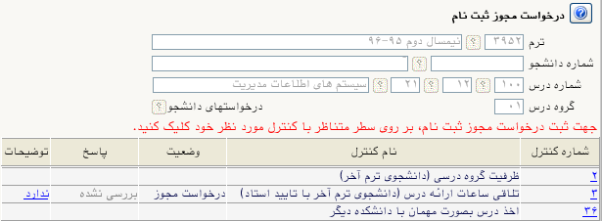
شکل 1- فرم درخواست مجوز ثبت‌نام
سپس بسته به درخواست، یک یا چند مورد را مطابق موارد ذیل انتخاب نمایید: (برای انتخاب هر مورد بر روی آن کلیک نمایید)
کنترل شماره 2: ظرفیت گروه درسی، جهت اخذ مازاد بر ظرفيت كلاس فقط براي دانشجويان ترم آخر.
کنترل شماره 3: تلاقی ساعت ارائه، جهت تداخل ساعت كلاس، فقط براي دانشجويان ترم آخر.
کنترل شماره 36: اخذ درس به‌صورت مهمان با دانشکده دیگر، مخصوص دانشجویانی که قصد انتخاب درس را با سایر دانشکدهها دارند.
تذکر: برای لغو درخواست، مجدد بر روی آن کلیک نمایید.
در ادامه در صورت نیاز دانشجویان پس از انتخاب هر مورد، بر روی عبارت در ستون توضیحات، کلیک نموده و وارد پنجره ثبت توضیحات (شکل 2) شده و دلایل خود را بیان نمایند تا مدیران گروه بر اساس دلایل ذکرشده نسبت به موافقت یا عدم موافقت با درخواست ثبت‌شده اقدام نمایند.

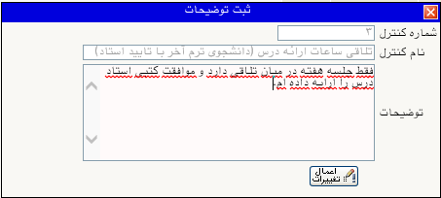
شکل 2 – پنجره ثبت توضیحات
حال کافی است مدیران گروه (از مسیر منوی ثبت‌نام – کنترل‌های ثبت‌نام –اعطای مجوز ثبت‌نام) وارد پردازش اعطای مجوز ثبت‌نام‌شده (شکل 3) و بسته به مورد با درخواست دانشجو موافقت یا مخالفت نماید.

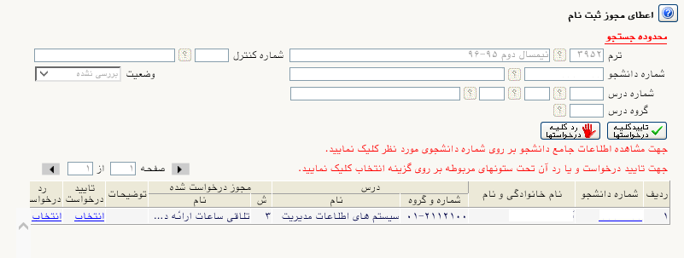
شکل 3- فرم اعطای مجوز ثبت‌نام

شایان‌ذکر است با موافقت مدیر گروه کنترل به‌صورت خودکار برای یک درس دانشجو برداشته میشود و دانشجو قادر خواهد بود نسبت به اخذ درس اقدام نماید. (قابل‌ذکر است رئیس یا معاون دانشکده نیز میتواند به‌عنوان تأییدکننده درخواست، به‌صورت موازی با مدیر گروه تعریف شوند؛ یعنی هرکدام زودتر درخواست را تأیید نمودند، مجوز برای دانشجو صادر گردد.)

معرفی به استاد
فرآیند درخواست ثبت معرفی به استاد در پیشخوان خدمت سیستم گلستان به صورت کلی شامل مراحل ذیل میباشد. دانشجویان گرامی میتوانند برای نحوه انجام درخواست معرفی به استاد درس مورد نظر در سیستم گلستان به لینک زیر مراجعه نمایند:
https://shahroodut.ac.ir/fa/sec/index.php?id=1
تذکر: برای درس سوم معرفی به استاد حتما نیاز به اخذ مجوز از کمیسیون آموزشی میباشد.

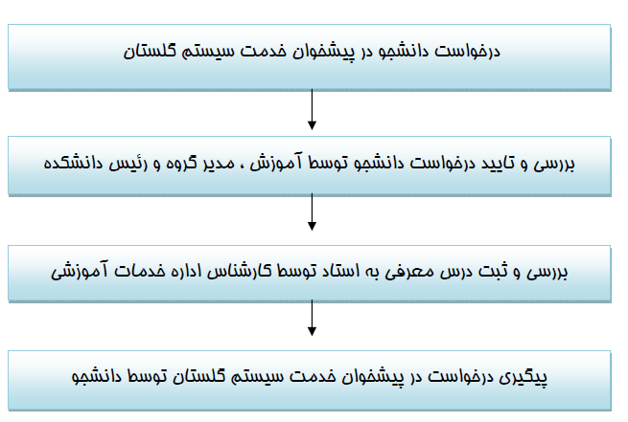

راهنمای تقاضای انتقال به‌صورت میهمان در سیستم گلستان

پس از مراجعه به سیستم جامع آموزشی دانشگاه از طریق اینترنت به آدرس
http://golestan.shahroodut.ac.ir و یا از طریق شبکه داخلی به آدرس http://172.16.2.20 برای تکمیل فرم موردنظر خود به‌صورت زیر عمل نمایید:

مرحله اول
پس از ورود به فرم تقاضای انتقال به‌صورت مهمان در قسمت مشخصات درخواست فیلدهای موردنیاز شامل: (الف) ترم تحصیلی (برای مهرماه 3901 و برای تابستان 3893)، (ب) دانشگاه مقصد (در ادامه توضیح داده شده است)، (پ) تعداد واحد موردنظر، (ت) نوع مهمان (برای مهرماه برای یک ترم، برای تابستان مهمان تک‌درس فقط قابل انتخاب برای دانشجویان مقطع کارشناسی)، (ث) توضیحات و مدارک پیوست را تکمیل نمایید. پس‌ازآن، از قسمت پایین صفحه بر روی  کلیک نمایید تا مشخصات درخواست شما در پایین صفحه ظاهر شود.
تذکر مهم: در این مرحله تأیید دانشجو همچنان خیر باقی بماند.

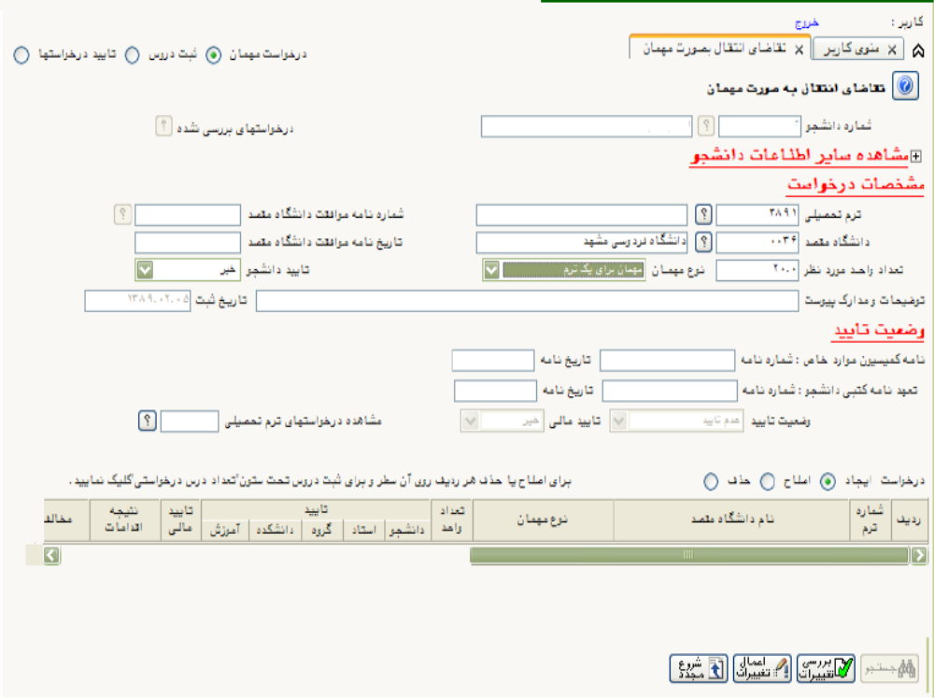
ثبت دانشگاه مقصد:
ابتدای نام دانشگاه علامت % را تایپ نمایید سپس قسمتی از نام دانشگاه را تایپ نمایید و بر روی علامت کلیک نمایید تا کد دانشگاه موردنظر بازیابی شود. به‌عنوان‌مثال برای یافتن نام دانشگاه صنعتی می‌توانید به‌صورت زیر عمل نمایید.
مرحله دوم
پس از ثبت درخواست، از قسمت بالای صفحه «ثبت دروس» را انتخاب نمایید و وارد فرم مربوطه شوید. از قسمت عملیات، شماره درس، به ترتیب روی هر یک از علامت‌های کلیک نمایید و به ترتیب دانشکده، گروه آموزشی و شماره درس موردنظر را انتخاب نمایید و برای ثبت هر درس پس از انتخاب آن از لیست بر روی دکمه کلیک نمایید.
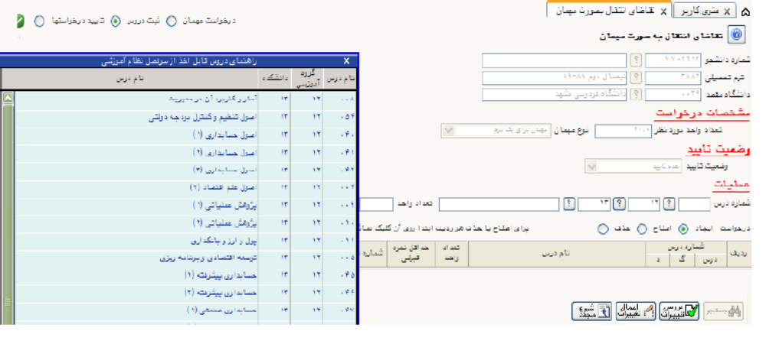
مرحله سوم
بعد از ثبت تمامی دروس موردنظر مجدداً به قسمت «درخواست مهمان» برگشته و پس از انتخاب درخواست در فرم تقاضا، تأیید دانشجو را بله نمایید و سپس بر روی دکمه کلیک نمایید.
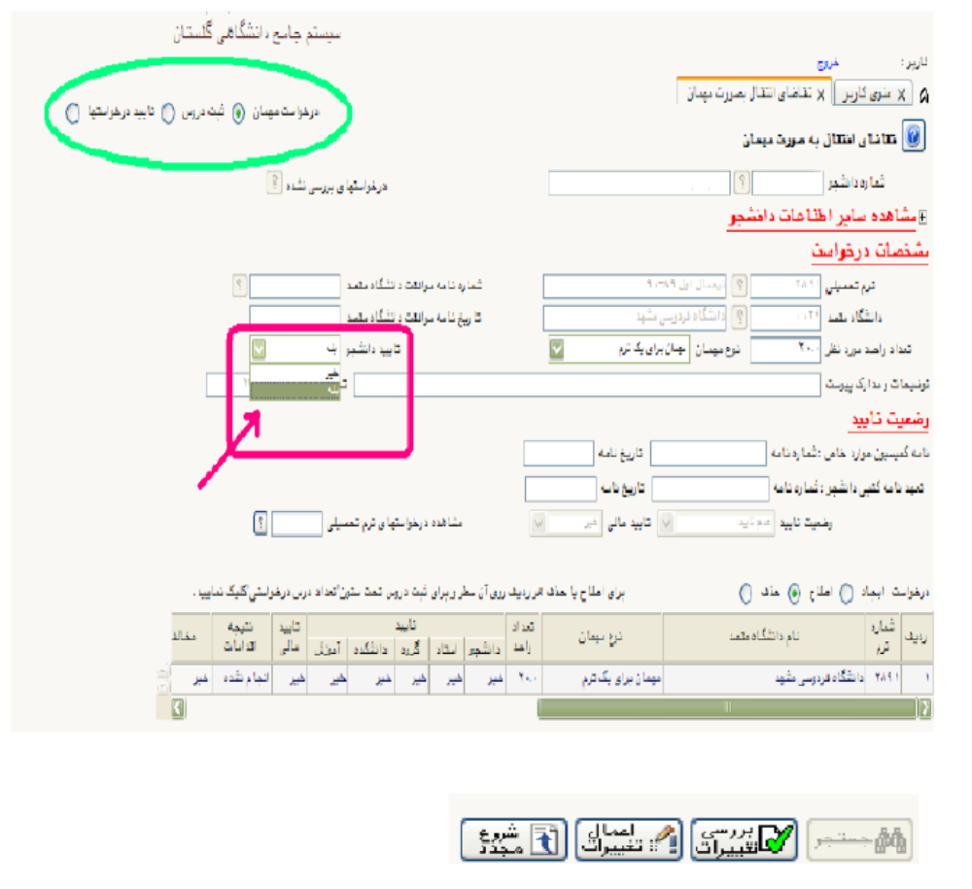

فلوچارت انتقال دانشجو در مرحله تکمیل ظرفیت

شروع
دانشجوی پذیرفته‌شده در مقطع کارشناسی تکمیل ظرفیت

اقدام جهت انتقال واحدهای اخذ شده در نیمسال جاری
پایان
ارسال مدارک و احتساب یک نیمسال آموزش رایگان طبق قوانین انتقالی توسط آموزش دانشگاه
تحویل کارت به آموزش دانشگاه
باز کردن فایل تسویه‌حساب توسط دانشکده به‌عنوان انتقالی و انجام مراحل آن
تمایل به ادامه تحصیل در نیمسال جاری
دانشگاه صنعتی شاهرود
عدم تمایل به ادامه تحصیل در نیمسال جاری
قفل نمرات
مراجعه به آموزش دانشکده جهت تسویه‌حساب
دانشگاه دیگر

مراجعه به آموزش دانشگاه جهت ثبت‌نام و تکمیل فرم تعهد

ادامه تحصیل و شرکت در امتحانات پایان‌ترم و تسویه‌حساب بعد از پایان نیمسال جاری

کارآموزی
برای ورود به صفحه درخواست کارآموزی از طریق مسیر " آموزش/ دانشجو/ درخواستهای دانشجو/ درخواست کارآموزی" اقدام نمایید.
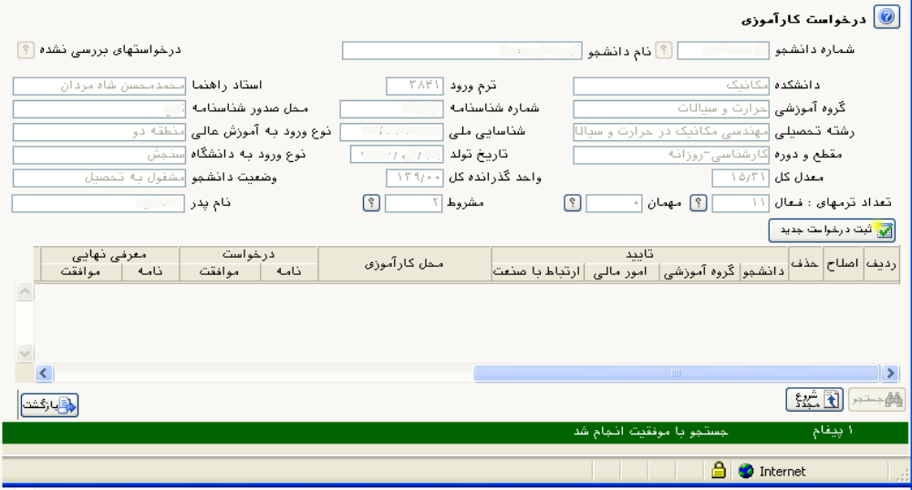

در این صفحه اطلاعات دانشجو نشان داده میشود. برای ثبت درخواست خود بر روی دکمه  کلیک نمایید تا وارد صفحه ثبت درخواست شوید.
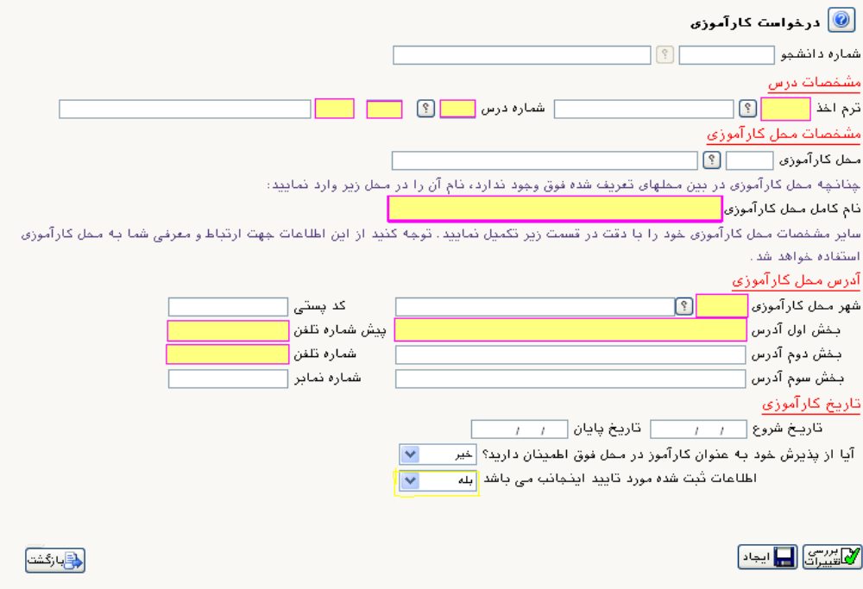

برای ثبت درخواست، پر نمودن کادرهایی که پر رنگ شدهاند ضروری میباشد. بعد از تکمیا اطلاعات و انتخاب "بلی" برای تایید اطلاعات ثبت شده، جهت ذخیره نمودن اطالاعات بر روی دکمه  کلیک نمایید. ( تذکر: در قسمت " آیا از پذیرش خود بعنوان کارآموز در محل فوق اطمینان دارید؟" فقط پاسخ "خیر" را انتخاب نمایید).
هر دانشجو مجاز است تا سه درخواست را ثبت نماید. بعد از هر درخواست یک سطر جدید در جدول درخواستها


فرم اعلام شروع کارآموزی

ریاست محترم دانشکده مهندسی شیمی و مواد
بدینوسیله به استحضار میرساند اینجانب....................دانشجوی دوره کارشناسی/کاردانی رشته.......................گرایش.............................دوره روزانه/شبانه با دریافت معرفینامه قطعی به شماره....................تاریخ..............................جهت کارآموزی به واحد صنعتی..........................................مراحعه نمودهام و زیر نظر سرپرست کارآموزی واحد صنعتی آقا/خانم..............................................مشغول بکار شدهام. خواهشمند است ترتیبی اتخاذ فرمایید تا طبق مقررات استاد کارآموزی اینجانب آقا/خانم......................................از این واحد صنعتی بازدید فرمایند و راهنماییهای لازم را بعمل آورند. ساعت کار این واحد از......تا.......میباشد. آدرس، شماره تلفن و کروکی این واحد صنعتی در ذیل همین برگه درج گردیده است.
تذکرات مهم:
- مهلت ارسال این فرم حداکثر 2 هفته پس از تاریخ شروع بکار مندرج در گواهی قطعی است.
- عدم ارسال به موقع فرم فوق موجب عدم پذیرش کارآموزی خواهد بود.
- این فرم را میتوانید از طریق پست یا پست الکترونیک ارسال نمایید. برای ارسال الکترونیکی فرم، پس از دانلود فرم و تکمیل آن، فرم را اسکن نموده و از طریق پست الکترونیک به استاد محترم کارآموزی ارسال نمایید.
- دانشجو موظف است پس از پایان دوره کارآموزی گزارش کارآموزی را مطابق شیوه نامه نگارش گزارش کارآموزی موجود در سایت دانشگاه در بخش دفتر ارتباط با صنعت تهیه و در اختیار استاد راهنما قرار دهد.

آدرس:

شماره تلفن واحد صنعتی: شماره تلفن کارگاه:
کروکی:


فرم شماره 1 کارآموزی (گزارش مختصر هفتگی )

گزارش مختصر هفتگی شماره.......از تاریخ...................تا..................
نام و نام خانوادگی: شماره دانشجویی: روزانه شبانه

گزارش مختصر هفتگی فعالیتها
شنبه:

یکشنبه:

دوشنبه:

سه شنبه:

چهارشنبه:

پنجشنبه:
جمعه:

محل امضاء کارآموز محل امضاء سرپرست کارآموزی و مهر کارگاه

فرم شماره 2 کارآموزی (گزارش ماهیانه )

گزارش ماهیانه شماره........از تاریخ.....................تا.........................
نام و نام خانوادگی: شماره دانشجویی: رشته:
روزانه شبانه میهمان از:

شرح گزارش کارآموزی

محل امضاء کارآموز محل امضاء سرپرست کارآموزی و مهر کارگاه

نظر استاد کارآموزی

فرم شماره 3 کارآموزی (ارزیابی کارآموزی توسط سرپرست کارآموزی مربوط به ماه)

نام و نام خانوادگی کارآموز: سمت در واحد صنعتی:
ردیف | اظهار نظر سرپرست کارآموزی | 4 | 3 | 2 | 1 | 0 | ضریب
1 | داشتن نظم و تناسب حضور در کارگاه
2 | میزان علاقه همکاری با دیگران
3 | علاقه به فراگیری
4 | استعداد فراگیری
5 | پیگیری وظایف و پشتکار
6 | ارزش پیشنهاد جهت بهبود کار
7 | کیفیت گزارش کارآموز به گارگاه

کارآموز در این ماه روز مرخصی داشته و روز از محل کار غیبت غیرموجه نموده است و روز در محل کارگاه حضور داشته است.
با ارزیابی اینجانب از کارکرد ایشان در طی ماه اخیر نمره (به حروف) میباشد.
ضمنا پیشنهادات جهت بهبود کیفین کارآموزی در پشت این برگه ارائه میگردد.

محل امضاء سرپرست و مهر واحد صنعتی

فرم تعهدنامه دانشجوی ترم آخر

تعهدنامه دانشجوی ترم آخر

مدیر محترم گروه ..........
با سلام

احتراماً اینجانب (خانم/آقای) . . . . . . . . . . . . به شماره دانشجویی . . . . . . . . . . دانشجوی رشته . . . . . . . . . . میباشم که تا ابتدای نیمسال (اول/دوم) . . . . . . تعداد . . . . . . واحد را با معدل کل . . . . . . گذرانده‌ام و قصد دارم در این نیمسال با گذراندن تعداد . . . . . واحد فارغ‌التحصیل گردم؛ لذا متعهد میگردم چنانچه موارد ذکرشده در فوق خلاف واقع باشد یا تمام واحدهای لازم برای فارغ‌التحصیلی را اخذ ننمایم، مطابق آیین‌نامه آموزشی با اینجانب برخورد گردد.

با تشکر

نام و نام خانوادگی:
تاریخ:
امضاء

امور آموزشی مربوط به دانشجویان کارشناسی ارشد

فلوچارت راهنمای دانشجویان کارشناسی ارشد
پذیرش در دانشگاه

انتخاب واحد ترم اول

تعیین استاد راهنما تا پايان پيش ثبت نام ترم دوم

1) تعیین موضوع پایان نامه
2) هماهنگی جهت اخذ واحد های درسی
پیگیری مسائل آموزشی
(حذف درس، مرخصی و ...)
مراجعه به استاد راهنما
تصویب پروپوزال تا پايان پيش ثبت نام ترم سوم
انجام امور فارغ التحصیلی
اتمام پروژه و پیگیری صدور مجوز دفاع

شرکت در سمینار و ارائه گزارش پیشرفت پروژه

انتخاب واحد ترم جدید
شرکت در امتحانات پایان ترم
پیش ثبت نام

ارزشیابی

دروس پیش ثبت‌نام کارشناسی ارشد مهندسی مواد- سرامیک

ترم فرد | ترم زوج
تئوری خواص و ساخت نیمههادیها | سرامیکهای مهندسی غیر اکسیدی
سرامیکهای مهندسی اکسیدی | خطاهای اندازهگیری
اصول رشد بلور | شکلدهی پیشرفته سرامیکها
فرآیندهای قبل از پخت سرامیکها | خواص مواد پیشرفته
روشهای نوین و پیشرفته آنالیز مواد | رنگهای سرامیکی
سمینار 1 | تئوری پیشرفته شیشه
سمینار 1 | سمینار 2
سمینار 1 | پایان‌نامه

چارت درسی برنامه کارشناسی ارشد مهندسی مواد-سرامیک
- ترم اول
شماره | نام درس | واحد | نوع درس
1 | تئوری خواص و ساخت نیمههادیها | 3 | اصلی
2 | سرامیکهای مهندسی اکسیدی | 2 | اصلی
3 | اصول رشد بلور | 1 | اختیاری
4 | فرآیندهای قبل از پخت سرامیکها | 2 | اصلی
5 | روشهای نوین و پیشرفته آنالیز مواد | 2 | اصلی
6 | سمینار 1 | 1 | اصلی

- ترم دوم
شماره | نام درس | واحد | نوع درس
1 | سرامیکهای مهندسی غیر اکسیدی | 2 | اصلی
2 | خطاهای اندازهگیری | 1 | اصلی
3 | شکلدهی پیشرفته سرامیکها | 2 | اصلی
4 | خواص مواد پیشرفته | 3 | اختیاری
5 | رنگهای سرامیکی | 2 | اختیاری
6 | تئوری پیشرفته شیشه | 2 | اختیاری

- ترم سوم
شماره | نام درس | واحد | نوع درس
1 | سمینار 2 | 1 | اصلی
2 | پایان‌نامه | 6 | اصلی

دروس پیش ثبت‌نام کارشناسی ارشد مهندسی شیمی
ترم زوج | ترم فرد
انتقال جرم پیشرفته | مکانیک سیالات پیشرفته
شبیه سازی فرآیندها | ترمودینامیک پیشرفته
طراحي آزمايش و آمار كاربردي | فرآیندهای جداسازی غشایی
پایان نامه كارشناسي ارشد | محاسبات عددی پیشرفته
سمینار | روشهای خاص جداسازی

چارت درسی برنامه کارشناسی ارشد مهندسی شیمی- طراحی فرآیندهای جداسازی
- ترم اول
شماره | نام درس | واحد | نوع درس
1 | مکانیک سیالات پیشرفته  Advanced Fluid Mechanics | 3 | نظری - تخصصی - الزامی
2 | ترمودینامیک پیشرفته  Advanced Thermodynamics | 3 | نظری - تخصصی - الزامی
3 | فرآیندهای جداسازی غشایی  Membrane Separation Processes | 3 | درس پروژه دار- اختیاری

- ترم دوم
شماره | نام درس | واحد | نوع درس
1 | انتقال جرم پیشرفته  Advanced Mass Transfer | 3 | نظری - تخصصی - الزامی
2 | شبیه سازی فرآیندها  Simulation of Processes | 3 | درس پروژه دار- اختیاری
3 | طراحي آزمايش و آمار كاربردي  Experiment Design and Applied Statistics | 3 | درس پروژه دار- اختیاری

- ترم تابستان اول
شماره | نام درس | واحد | نوع درس
۱ | سمینار  Seminar | 1 | سمینار - الزامی

- ترم سوم
شماره | نام درس | واحد | نوع درس
1 | محاسبات عددی پیشرفته  Advanced Numerical Analysis | 3 | درس پروژه دار- تخصصی - الزامی
2 | روشهای خاص جداسازی  Multicomponent Separation | 3 | درس پروژه دار- اختیاری

- ترم چهارم
شماره | نام درس | واحد | نوع درس
1 | پایان نامه كارشناسي ارشد  M.Sc. Thesis | 6 | پروژه-پژوهشی- الزامی

فرم تعیین استاد راهنما

استاد گرامی
بدین‌وسیله از جنابعالی درخواست می‌شود موافقت خود را با پذیرش مسئولیت استاد راهنما در دوره کارشناسی ارشد اینجانب آقای/خانم.................................................. دانشجوی روزانه/نوبت دوم رشته-گرايش .....................................................به شماره دانشجوئی ..................................... ورودی سال تحصیلی ........... اعلام فرمایید.
امضاء و تاریخ دانشجو
مدیر محترم گروه دانشکده مهندسی شیمی و مواد
جناب آقای دکتر ماشاالله رضاکاظمی
بدین‌وسیله موافقت خود را با درخواست آقای/ خانم ...................................................... اعلام می‌دارم. ضمناً با توجه به زمینه کار پژوهشی دانشجو، همکاری جناب آقای/ سرکار خانم دکتر...................................................به‌عنوان استاد راهنمای دوم ضروری میباشد.
امضاء و تاریخ استاد راهنمای اول امضاء و تاریخ استاد راهنمای دوم
ملاحظات: پس از تعیین قطعی استاد راهنما به‌هیچ‌وجه امکان تغییر وجود ندارد.

راهنمای تکمیل پیشنهاد پایان‌نامه (پروپوزال)
1) به سایت دانشگاه شاهرود به آدرسhttp://www.shahroodut.ac.ir وارد شوید.
2) به لینک معاونت آموزشی و تحصیلات تکمیلی وارد شوید و از آنجا قسمت مدیریت تحصیلات تکمیلی و لینک تابلو اعلانات همان قسمت مراجعه کنید.
3) فرمی را تحت عنوان فرم شماره1-پیشنهاد پایان‌نامه کارشناسی ارشد/رساله دکتری از همان قسمت دانلود نمایید.
4)کلیه دانشجویان دقت کنند این فرم تحت نظارت استاد/اساتید راهنما و استاد/اساتید مشاور تکمیل گردد و دانشجویان به‌تنهایی اقدام به تکمیل فرم ننمایند. و فرم مذکور حتماً بایستی به‌صورت تایپی بوده و دست‌نویس نباشد.
5) فونت پیش‌فرض که در سایت دانشگاه برای تکمیل این فرم در نظر گرفته شده است فونت B Compset با سایز پیش‌فرض 11 می‌باشد.
کلیه دانشجویان موظف‌اند بر اساس فونت پیش‌فرض فرم‌ها را تکمیل نمایند و کلیه فرم‌هایی که بر اساس فونت دیگری تنظیم شده باشد معتبر نخواهد بود.
6) در انتهای صفحه دوم فرم، دانشجو باید نام و نام خانوادگی خود و همچنین استاد/اساتید راهنما و استاد/اساتید مشاور(در صورت وجود استاد مشاور) را تایپ نموده و قبل از تحویل فرم برای طرح در جلسه شورای تحصیلات تکمیلی فرم را به امضای خود و اساتید راهنما و مشاور برساند.
(کلیه فرم‌هایی که امضا دانشجو اساتید راهنما و مشاور را نداشته باشند معتبر نخواهند بود)
7) در انتها فرم(صفحه سوم) قسمتی به‌صورت نام و نام خانوادگی اعضا جلسه شورای تحصیلات تکمیلی دانشکده وجود دارد که این قسمت نیز باید به‌صورت زیر و به ترتیب تایپ گردد.

ردیف | نام و نام خانوادگی اعضا جلسه شورای تحصیلات تکمیلی دانشکده | امضا
1 | دکتر محمد جعفری
2 | دکتر ماشاءالله رضا کاظمی
3 | دکتر مجید محمدی
4 | دکتر سید حمید اسماعیلی فرج

8) بعد از تکمیل نمودن فرم،آن را به مدیریت گروه جهت طرح در جلسه شورای تحصیلات تکمیلی دانشکده تحویل دهید.
9) به سایت دانشگاه شاهرود مراجعه نموده و به تابلو اعلانات دانشکده شیمی رفته و فایلی تحت عنوان ((عنوان فارسی و انگلیسی پروپوزال)) را از آنجا دانلود نموده و این فرم را نیز تکمیل نمایید.
کلیه قسمت‌های خواسته‌شده در این فرم نیز همانند پروپوزال تکمیل شود (نیازی به پرینت این فرم نیست) فقط پس از تکمیل این فرم، آن را در قالب فایل ورد به آدرس ایمیل دانشکده ارسال نموده و برای مطمئن شدن از ارسال آن به دفتر دانشکده مراجعه نمایید.
دقت نمایید این فرم کوچک حتماً باید جهت تنظیم صورت‌جلسه به ایمیل دانشکده ارسال شود.

فرم پیشنهاد پایان‌نامه (پروپوزال)
فرم شماره 1: پيشنهاد پاياننامه کارشناسی ارشد/ رساله دكتري
(اين فرم بايد با نظارت و هدايت استاد راهنما تکمیل شود)
1: اطلاعات مربوط به دانشجو
نام و نام خانوادگي: |  | شماره دانشجويي:
دانشكده: |  | رشته تحصيلي / گرایش:  كد:FR/EA/04  شمارة ويرايش : صفر
نوع ورود: | الف) آزمون سراسری: | نوبت اول نوبت دوم الکترونیکی پردیس خودگردان
نوع ورود: | ب) بدون آزمون: | سهمیه ممتازین سهمیه مربیان انتقال از خارج به داخل
نوع ورود: | ج) آزمون اختصاصی دانشگاه: | پردیس خودگردان الکترونیکی
آدرس و تلفن در شهر محل تحصيل:
آدرس و تلفن شهرستان محل سكونت:

2: مشخصات استاد يا اساتيد راهنما:
استاد راهنما | نام و نام خانوادگي | تخصص اصلي | آخرين مدرك تحصيلي | رتبه دانشگاهي | محل خدمت | درصد مشارکت
استاد راهنماي اول
استاد راهنماي دوم

3: اطلاعات مربوط به استاد يا اساتيد مشاور
رديف | نام و نام خانوادگي | تخصص اصلي | آخرين مدرك تحصيلي | رتبه دانشگاهي | محل خدمت
استاد مشاور 1
استاد مشاور 2

 | 4: عنوان و مشخصات پاياننامه/ رساله
 | فارسي:
 | English:
 | 4-1: | نوع تحقیق: | نظری | عملی
 | 4-2: تعداد واحد پایاننامه / رساله : واحد
 | 4-3: مدت زمان اجرای تحقیق (ماه): ماه
 | 4-4: تعريف مسئله، سابقه و ضرورت انجام تحقيق
در این بخش به تفکیک با راهنمایی استاد راهنما موارد زیر درج گردد:
الف: تعریف مسئله
ب: سابقه موضوع
ج: ضرورت انجام تحقیق
د: روش تحقیق
ه: فهرست منابع و مآخذ

4-5: | زمانبندي مراحل انجام تحقيق (از زمان تصويب تا دفاع نهايي) |  |  | مدت زمان
مرحله 1
مرحله 2
مرحله 3
مرحله 4
مرحله 5
جمع کل
5: هزینههای پایاننامه/ رساله
آيا براي اين طرح از سازمان ديگري تأمین اعتبار شده است؟ آری خیر
در صورت مثبت بودن، تاريخ تصويب، ميزان اعتبار و نام سازمان را مشخص نماييد.
نام سازمان: |  | تاريخ تصويب: | بودجه مصوب:
توضیحات:

5-1: | هزینه‌های مواد و وسايل و مسافرت و اندازه‌گیری | مبلغ به ریال
1 | هزينه خريد مواد و وسايل
2 | هزينه ساخت وسايل
3 | هزينه اندازهگيري
4 | هزينه مسافرت
5 | ساير هزینه‌ها
جمع کل به ریال:

6: تأییدیه دانشجو و اساتید راهنما و مشاور
سمت | نام و نام خانوادگی | امضاء | تاریخ
دانشجو
استاد راهنما (اول)
استاد راهنما (دوم)
استاد مشاور (اول)
استاد مشاور (دوم)

7: نظر شوراي تحصيلات تكميلي دانشكده
طرح پایان‌نامه كارشناسي ارشد آقاي/ خانم:
دانشجوي كارشناسي ارشد رشته / گرایش:
تحت عنوان:
به راهنمايي آقای/ خانم دکتر در جلسه مورخ / / شوراي تحصيلات تكميلي دانشكده مطرح و مورد موافقت قرار گـرفت / قرار نگرفت
علت عدم موافقت:
ضمناً اعضاء کمیته راهبری برای رساله دکتری به شرح ذیل تعیین شدند:
1-..................................... 2- ........................................... 3- ..........................................
امضاء رئيس دانشكده
8: تأییدیه شوراي تحصيلات تكميلي دانشكده
ردیف | نام و نام خانوادگی | امضاء
1
2
3
4
5
6
7

فرم شماره 2: طرح پيشنهادی پایان‌نامه كارشناسي ارشد جهت ارسال به تحصیلات تکمیلی دانشگاه
1- اطلاعات مربوط به دانشجو:
نام و نام خانوادگي: شماره دانشجويي:
دانشكده: | رشته تحصيلي: | گرايش:  كد:FR/EA/04  شمارة ويرايش : صفر | سال ورود:
نوع ورود: الف) آزمون سراسری: نوبت اول نوبت دوم الکترونیکی پردیس خودگردان
ب) بدون آزمون: سهمیه ممتازین سهمیه مربیان انتقال از خارج به داخل
ج) آزمون اختصاصی دانشگاه: پردیس خودگردان الکترونیکی
آدرس و تلفن در شهر محل تحصيل :
آدرس و تلفن شهرستان محل سكونت :

2: مشخصات استاد يا اساتيد راهنما:
استاد راهنما | نام و نام خانوادگي | تخصص اصلي | آخرين مدرك تحصيلي | رتبه دانشگاهي | محل خدمت | درصد مشارکت
استاد راهنماي اول
استاد راهنماي دوم

3- اطلاعات مربوط به استاد يا اساتيد مشاور:
رديف | نام و نام خانوادگي | آخرين مدرك تحصيلي | رتبه دانشگاهي | محل خدمت
1
2

4- عنوان پایان‌نامه:
فارسي:
لاتين:
نوع تحقيق: نظري عملي

5- نظر شوراي تحصيلات تكميلي دانشكده:
مدیر محترم تحصیلات تکمیلی دانشگاه
با سلام، احتراماً به اطلاع می‌رساند طرح پیشنهادی پایان‌نامه كارشناسي ارشد، دانشجوی فوق‌الذکر .............................................................................. به راهنمايي: ........................................................ با هزینه کل پیشنهادی: در جلسه مورخ: شوراي تحصيلات تكميلي دانشكده مطرح و مورد موافقت قرار گـرفت.
نام و نام خانوادگی رئیس دانشکده:
تاریخ و امضاء و مهر دانشکده:

گزارش پیشرفت پایان‌نامه
آخرین مهلت تحویل گزارش پیشرفت قبل از شروع ترم جدید تعیین گردیده است. دانشجویان با شرایط زیر باید گزارش پیشرفت خود را پس از تأیید استاد راهنما جهت تصویب در شورای تحصیلات تکمیلی دانشکده، به دفتر دانشکده تحویل نمایند.
دانشجویان مقطع کارشناسی ارشد برای ورود به ترم 5 و بالاتر
• دانشجویان مقطع کارشناسی ارشد که در پایان نیمسال اول حداکثر سنوات مجاز تحصیل آن‌ها به پایان می‌رسد و تا پایان ترم جاری موفق به دفاع از پایان‌نامه کارشناسی ارشد خود نخواهند شد بایستی در اسرع وقت درخواست تمدید سنوات خود را که به تأیید اساتید راهنما رسیده است، به دفتر دانشکده تحویل دهند.
• در صورت عدم تحویل در موعد مقرر مطابق تبصره 2 ماده 13 آیین‌نامه آموزشی دوره‌های کارشناسی ارشد برای این دسته از دانشجویان حکم اخراج صادر خواهد شد.
• برای ورود به ترم 5 می‌بایست پس از تکمیل فرم گزارش پیشرفت، از شورای تحصیلات تکمیلی دانشکده مجوز دریافت نمایند.
• برای ورود به ترم 6 باید علاوه بر تکمیل فرم گزارش پیشرفت و کسب مجوز از شورای تحصیلات تكمیلي دانشكده، درخواست خود را در سامانه گلستان درگاه پیشخوان خدمت-- درخواست بررسی مشکلات آموزشی ثبت نموده و روند صدور مجوز را تا آخرین مرحله از طریق پنجره گردش کار پیگیری نمایند.
• برای ورود به ترم 7 و بالاتر بایستی در اسرع وقت گزارش پیشرفت خود را که به تأیید اساتید راهنما و شورای تحصیلات تکمیلی دانشکده رسیده باشد به کمیسیون موارد خاص دانشگاه حوزه معاونت دانشجویی تحویل نمایند تا این درخواست قبل از شروع نیمسال تحصیلی جدید در کمیسیون موارد خاص دانشگاه مطرح و در خصوص آن تصمیمگیری به عمل آید. در صورت عدم کسب تکلیف از کمیسیون موارد خاص دانشگاه تا قبل از شروع نیمسال دوم -،مطابق تبصره 2 ماده 13 آیین‌نامه آموزشی دوره‌های کارشناسی ارشد برای این دسته از دانشجویان حکم اخراج صادر خواهد شد.

فرم ارائه گزارش پیشرفت پایان‌نامه
فرم شماره 3: گزارش پيشرفت تحصيلي دانشجويان کارشناسی ارشد
نيمسال اول / دوم سال تحصيلي ...................
نام : نام خانوادگي: شماره دانشجویی :
تاریخ شروع به تحصیل : رشته: دانشکده :
---------------------------------------------------------------------------------------------------------------------
مرحله آموزشی :
تعداد واحدهای : نیمسال اول میانگین معدل : نیمسال دوم میانگین معدل :
نیمسال سوم میانگین معدل : نیمسال چهارم میانگین معدل :
تعداد واحد اخذشده : تعداد واحد باقيمانده : تعداد واحدهای جبرانی اخذشده :
--------------------------------------------------------------------------------------------------------------------
تاریخ تصویب پایان‌نامه در دانشکده :
عنوان پایان‌نامه :

استاد(اساتید) راهنما : 1-........................................................ سمت علمی :
استاد(اساتید) راهنما : 2-........................................................ سمت علمی :

استاد(اساتید) مشاور : 1-........................................................ سمت علمی :

1- در شش ماه گذشته چه کارهای عمده‌ای انجام داده‌اید. آیا آنچه را در برنامه زمان‌بندی پیش‌بینی نموده‌اید، انجام شده یا خیر ؟ علت را ذکر کنید.

2- عناوین کارهایی که در شش ماه آینده قرار است که انجام گیرد ؟

3- در صورت ایجاد شرایطی ناخواسته در روند تحصیل، آن را توضیح دهید.

4- اگر مقاله يا گزارشی را در طول شش ماه گذشته جهت چاپ و یا ارائه در کنفرانس‌ها ارسال نموده‌اید و یا در دست تهیه دارید ، ضمن ارسال یک کپی از آن مشخصات و عنوان مقاله را ذکر کنید.

5 - براساس زمان‌بندی پایان‌نامه در کدام‌یک از مراحل زیر می‌باشید :
الف) – 25% اول ب)- 25% دوم ج)- 25% سوم د)- 25% چهارم ذ) مرحله تدوین و نوشتن پایان‌نامه

نام و نام خانوادگی دانشجو : امضاء و تاریخ :
--------------------------------------------------------------------------------------------------------------------- 6- نظرات، پیشنهاد‌ها و رضایت‌مندی استاد راهنما از فعالیت پژوهشی دانشجو:
پیشرفت : خوب متوسط ضعیف غیرقابل‌قبول (عدم رضایت)
توضیحات در صورت نیاز: ...............................................................

نام و نام خانوادگی استاد راهنما : امضاء و تاریخ :

7- در صورت نیاز به تمدید سنوات نظر استاد راهنما در خصوص دلایل طولانی شدن دوره :
جهت تمدید يک نیمسال

توضیحات: ...............................................................
نام و امضاء استاد راهنما
-----------------------------------------------------------------------------------------
مدیر محترم تحصیلات تکمیلی دانشگاه
احتراماً گزارش پیشرفت تحصیلی فوق در شورای تحصیلات تکمیلی دانشکده ( یا شورای گروه ) مورخ ............................... مورد تأیید قرار گرفته است. خواهشمند است اقدام لازم مبذول گردد.
رئیس دانشکده : تاریخ و امضاء و مهر دانشکده :
در جلسه شورای تحصیلات تکمیلی دانشگاه مورخ ...................................... مطرح و موافقت شد
به دلایل زیر مخالفت شد

ملاحظات :

مدیريت تحصیلات تکمیلی دانشگاه : تاریخ و امضاء :

فرم طرح روی جلد پایان‌نامه



دانشکده (بی نازنین 12)...................................
رشته (بی نازنین 12) ................... گرایش (بی نازنین 12)................

پایان‌نامه کارشناسی ارشد (بی نازنین 13)

....................................... عنوان پایان‌نامه (بی نازنین بولد 16).......................................
از ذکر کلمه "عنوان پایان‌نامه" اکیداً خودداری شود

نگارنده: (بی نازنین 16) (نام و نام خانوادگی دانشجو) ....

استاد(در صورت لزوم اساتید) راهنما(بی نازنین 16)
دکتر (نام و نام خانوادگی استاد راهنمای اول)...
دکتر(نام و نام خانوادگی استاد راهنمای دوم در صورت نیاز)...
از ذکر کلمات "نام و نام خانوادگی استاد راهنمای اول و یا دوم " اکیداً خودداری شود

ماه... سال... (بی نازنین 12)
از ذکر کلمه " ماه و سال " اکیداً خودداری شود
Shahrood University of Technology

Faculty of.................

MSc Thesis in …(نام رشته گرایش دانشجو )….

Title of thesis: .................
از ذکر کلمه "Title of thesis" اکیداً خودداری شود

By: …(نام و نام خانوادگی دانشجو )….

Supervisor(s):
(نام و نام خانوادگی استاد راهنمای اول) Dr
(نام و نام خانوادگی استاد راهنمای دوم) Dr

Month…Year…
از ذکر کلمات "Year…Month" اکیداً خودداری شود

طرح عطف جلد:
عنوان از ذکر کلمه "عنوان" اکیداً خودداری شود نگارنده: ....... سال از ذکر کلمه " سال " اکیداً خودداری شود (بی نازنین 14)

فرم درخواست صدور مجوز دفاع از پایان‌نامه کارشناسی ارشد
استاد راهنمای محترم،جناب آقای/سرکار خانم دکتر.......................................
با سلام، احتراماً به پیوست دو نسخه از پایان‌نامه اینجانب ...................................... به شماره دانشجویی................................... جهت اخذ مجوز دفاع ایفاد می‌گردد.
-ثبت درخواست دفاع توسط دانشجو در سیستم گلستان در تاریخ .......................
امضا دانشجو و تاریخ.......................................................
مدیر محترم گروه دانشکده مهندسی شیمی و مواد جناب آقای دکتر ماشاالله رضاکاظمی
با سلام، احتراماً به پیوست دو نسخه از پایان‌نامه خانم/آقای .................................. دانشجوی کارشناسی ارشد گرایش ................................... جهت تعیین جلسه دفاع و اخذ مجوزهای مربوطه ارسال می‌گردد.
اساتید راهنما:1-................................ و2-.................................... و3-.........................................
اساتید مشاور:1-................................... و2-..................................
تاریخ پیشنهادی:.......................... ساعت:.............................
داوران پیشنهادی:1-........................2-..........3-..............4-.................
-تأیید دفاع توسط استاد راهنما در سیستم گلستان در تاریخ................
امضا استاد راهنما و تاریخ.........................

***قابل‌توجه اساتید محترم راهنما: تاریخ پیشنهادی دفاع می‌بایست حداقل 20 روز بعد از تاریخ تأیید استاد راهنما در سیستم گلستان باشد.
مسئول محترم آموزش دانشکده مهندسی شیمی و مواد
با سلام، احتراماً خواهشمند است پس از تطبیق عنوان پایان‌نامه با عنوان پروپوزال دانشجوی فوق،آقای/خانم دکتر....................به‌عنوان داور جهت تأیید اولیه پایان‌نامه ثبت گردد.
امضا مدیر گروه و تاریخ.......................
-بررسی تطبیق عنوان پایان‌نامه با عنوان پروپوزال کارشناسی ارشد
-تأیید درخواست دفاع توسط آموزش دانشکده در سیستم گلستان در تاریخ.................
-تأیید داور در سیستم گلستان در تاریخ..........................
مدیر محترم گروه مهندسی شیمی و مواد، با سلام احتراماً به استحضار می‌رساند، دفاع دانشجو از لحاظ آموزشی بلامانع است و تمام مراحل فوق انجام شده است.
امضا مسئول آموزش و تاریخ................................

نماینده محترم تحصیلات تکمیلی دانشگاه جناب آقای دکتر منصور عرب
با سلام، اجازه دفاع از پایان‌نامه/رساله در تاریخ..................................صادر گردیده است.
امضا مدیر گروه و تاریخ..........................

***پیگیری تمامی مراحل تا اخذ مجوز و رسیدن به مرحله چاپ گزارش و تکمیل و تحویل این فرم و فرمهای یازده‌گانه و مقالات بر عهده دانشجو بوده و تبعات تأخیر در اثبات هر یک از مراحل متوجه دانشجو خواهد بود.

فلوچارت درخواست صدور مجوز دفاع از پایان‌نامه

شروع
1
آماده‌سازی پایان‌نامه و تایید استاد راهنما جهت اخذ مجوز دفاع
2

ثبت درخواست دفاع در سیستم گلستان و ارائه دو نسخه از پایان‌نامه به استاد راهنما به همراه فرم درخواست مجوز دفاع
3
تایید استاد راهنما در سیستم گلستان و تکمیل فرم درخواست مجوز دفاع حداقل 20 روز قبل از تاریخ پیشنهادی دفاع
4
تایید آموزش دانشکده
5

تحویل پایان‌نامهها به همراه درخواست مجوز دفاع به مدیر گروه و معرفی داور جهت تایید اولیه دفاع توسط مدیر گروه یا رئیس دانشکده
6
معرفی داور، تایید داور و تکمیل فرم درخواست مجوز دفاع توسط مسئول آموزش
7

طرح درخواست در جلسه تحصیلات تکمیلی و تعیین یا تایید زمان دفاع توسط مدیر گروه و تایید در سیستم گلستان حداقل 15 روز قبل از دفاع
8
تایید رئیس دانشکده
9
تایید امور مالی دانشگاه (کنترل عدم بدهی شهریه دانشجو)
10
تاييد مديريت تحصيلات تكميلي دانشگاه (كنترل سوابق آموزشی دانشجو)
11
اخذ مجوز و رسیدن مرحله به چاپ و گزارش
12
تحویل دعوتنامه ها و نسخه های پایان‌نامه به داوران حداقل 10 روز قبل از دفاع
13

تکمیل فرم های ارزشیابی پایان‌نامه در جلسه دفاع با راهنمایی مسئول آموزش دانشکده و تایید اطلاعات توسط مسئول آموزش دانشکده و چاپ اطلاعیه دفاع
14

تحویل فرم های ارزشیابی پایان‌نامه در جلسه دفاع و مقالات به همراه درخواست مجوز دفاع پس از تایید نهایی مدیر گروه به مسئول آموزش دانشکده حداقل 7 روز قبل از دفاع

راهنمای درخواست الکترونیکی صدور مجوز دفاع
1- اساتید محترم راهنما توجه نمایند که برنامه ریزی برای درخواست صدور مجوز دفاع دانشجو بایستی به گونه ای باشد که تایید نهایی دفاع در سیستم آموزشی گلستان توسط رئیس دانشکده حداقل هفت روز کاری قبل از تاریخ پیش بینی شده برای دفاع باشد تا فرصت کافی برای بررسی درخواست دانشجو توسط کارشناس مدیریت تحصیلات تکمیلی فراهم گردد. نظارت بر حسن اجرای این مسئله بر عهده روسای محترم دانشکده ها می باشد.
2- پرونده آموزشی دانشجو بایستی برای صدور و تایید درخواست مجوز دفاع تکمیل شده باشد. در غیر اینصورت تایید مجوز دفاع توسط مدیریت تحصیلات تکمیلی دانشگاه امکان پذیر نخواهد بود.
دانشجو می تواند جهت اطلاع از تکمیل بودن پرونده آموزشی خود، از طریق ورود به سیستم آموزشی گلستان و مراجعه به نامه های دانشجو اقدام نماید.

- مرحله ثبت درخواست دفاع توسط دانشجو
دانشجو برای ثبت درخواست مجوز دفاع از پایان‌نامه کارشناسی ارشد خود باید برابر مقررات و مطابق آئین نامه دوره های کارشناسی ارشد و با توجه به اینکه قبلا یک نسخه از پایان‌نامه کارشناسی ارشد خود را برای دفاع به تایید استاد راهنمای خود رسانده است، با رعایت حداقل زمان پیش بینی شده برای دفاع با هماهنگی استاد راهنما و با مراجعه به آدرس اینترنتی:
http://golestan.shahroodut.ac.ir وارد سیستم آموزشی گلستان شده و درخواست خود را ثبت سیستم نماید.

  - پس از ورود به سیستم گلستان از طریق منوی کاربر نسبت به انتخاب " پیشخوان خدمت" مطابق شکل زیر اقدام و پس از مشاهده شماره دانشجویی روی دکمه جستجو کلیک نمایید.

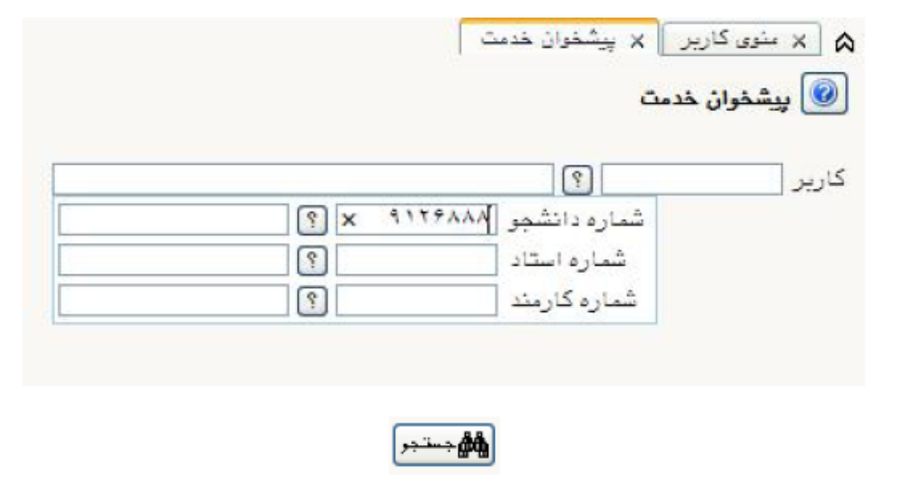
2-1 روی گزینه"درخواست دفاع" کلیک کرده و سپس مطابق شکل زیر روی "درخواست جدید" کلیک نمایید.
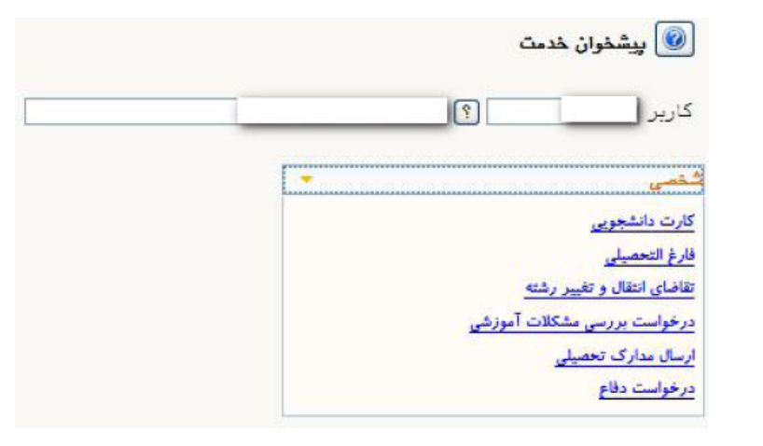
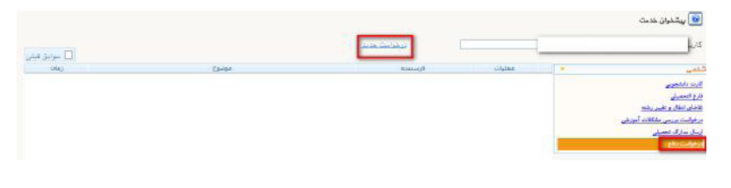
3-1 با تایپ قسمتی از عنوان پایان‌نامه در کادر متنی مقابل شماره فعالیت و کلیک بر روی دکمه شماره فعالیت و موضوع را انتخاب و سپس روی دکمه جستجو کلیک نمایید.
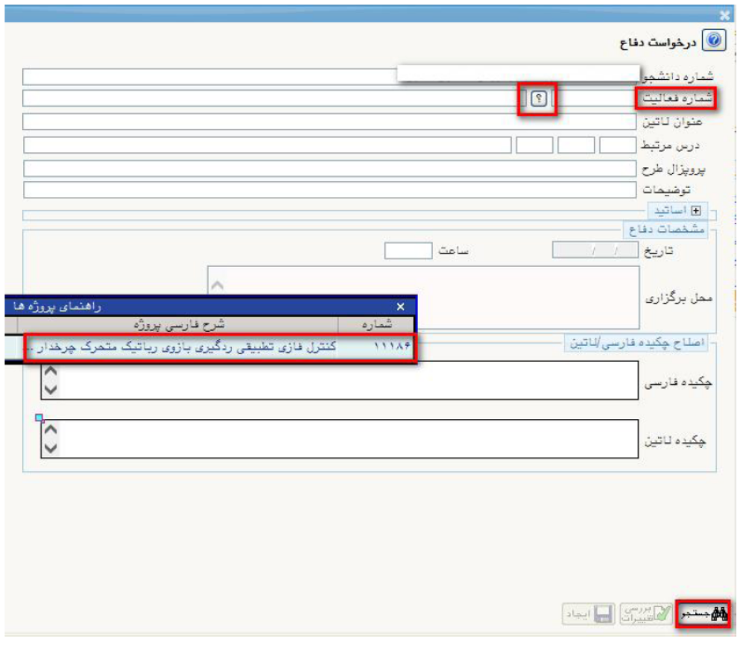
4-1 پس از نمایش موضوع پایان‌نامه مطابق شکل زیر نسبت به درج تاریخ پیشنهادی دفاع، ساعت دفاع و مکان برگزاری جلسه دفاع با هماهنگی استاد راهنمای خود اقدام و همچنین پس از ثبت چکیده فارسی و لاتین پایان‌نامه روی گزینه ایجاد کلیک نمایید.
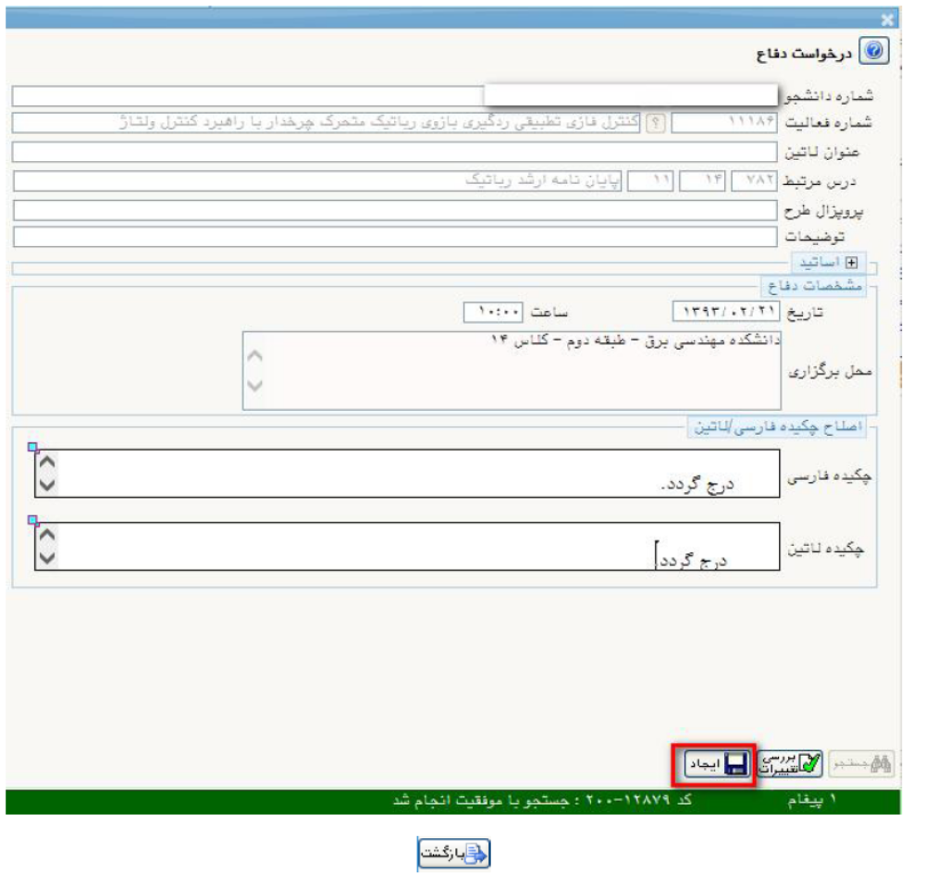
5-1 مطابق شکل زیر امکان مشاهده گردش کار، جزئیات، حذف، اصلاح و تایید درخواست توسط دانشجو وجود دارد.
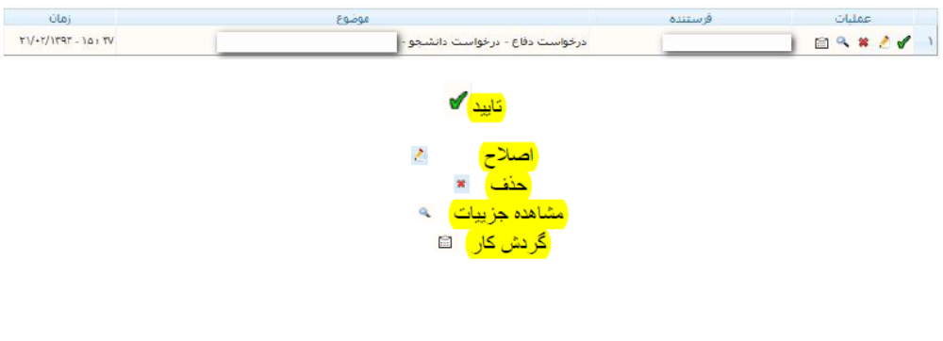
6-1 پس از ایجاد درخواست،با انتخاب گزینه"تایید" روی دکمه اعمال تغییرات کلیک نمایید.
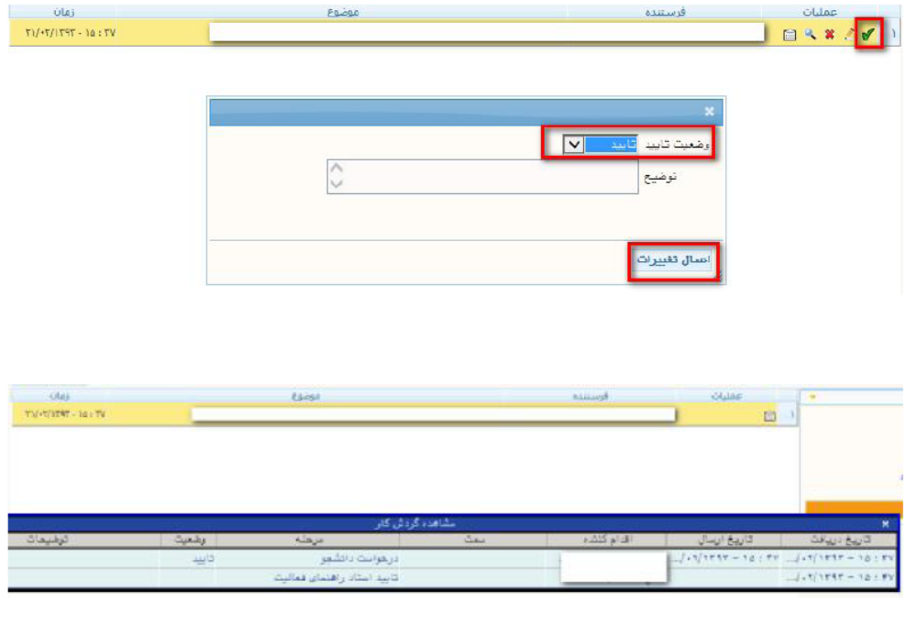

2)مرحله تایید دفاع توسط استاد راهنما
1-2 پس از تایید درخواست دفاع توسط دانشجو استاد راهنمای مربوطه نیز بایستی با ورود به سیستم آموزشی گلستان و انتخاب گزینه"پیشخوان خدمت" نسبت به تایید درخواست دانشجو و اعلام اسامی داوران پیشنهادی در قسمت توضیحات اقدام نماید.
در صورتیکه پایان‌نامه از نظر استاد راهنما قابل دفاع نباشد، استاد راهنما می تواند دلایل مربوطه را در قسمت توضیحات درج نموده و وضعیت "عدم تایید" را انختاب و گزینه اعمال تغییرات را کلیک نماید.

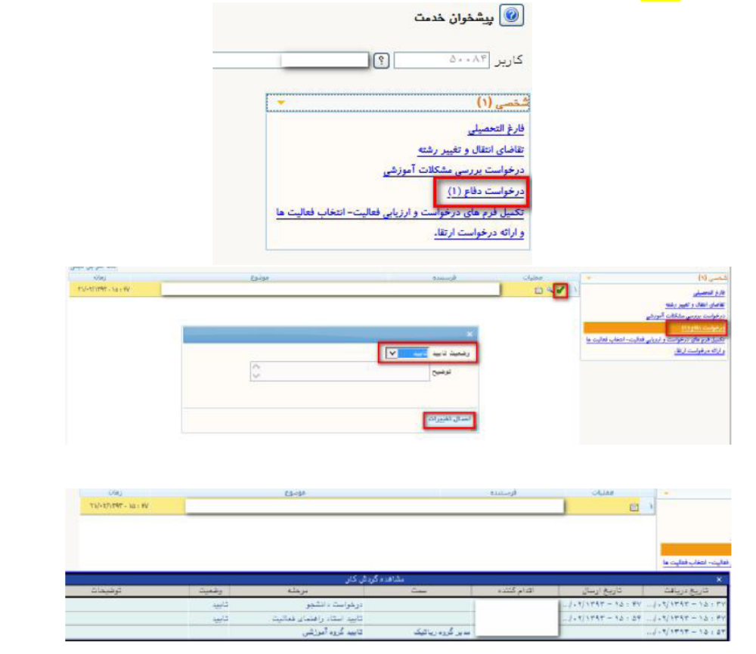

3) مرحله بررسی درخواست دفاع دانشجو توسط آموزش دانشکده
پس از تایید درخواست توسط استاد راهنما مسئول آموزش دانشکده بایستی با ورود به سیستم آموزشی گلستان و انتخاب گزینه"پیسخوان خدمت" نسبت به تایید درخواست دانشجو اقدام نماید.
تبصره1- مسئول آموزش دانشکده بایستی قبل از تایید درخواست دانشجو نسبت به کنترل پرونده آموزشی دانشجو اعم از گذراندن کل واحدهای دوره، بر اساس سرفصل مصوب (در شورای دانشگاه یا شورای تحصیلات تکمیلی دانشگاه) معدل کل و قفل کلی نمرات اقدام نماید.
تبصره2- مسئول آموزش دانشکده بایستی از طریق پردازش18770 سیستم آموزشی گلستان نسبت به تکمیل و اصلاح موارد مورد نیاز برای دفاع از پایان‌نامه اقدام نماید.

4) مرحله تایید دفاع توسط مدیر گروه
پس از تایید درخواست توسط آموزش دانشکده، مدیر گروه مربوطه بایستی با ورود به سیستم آموزشی گلستان و انتخاب گزینه"پیشخوان خدمت" نسبت به تایید درخواست اقدام نماید.
درصورتی که انجام دفاع و زمان پیش بینی شده از نظر مدیر گروه امکان پذیر نباشد، وی می تواند دلایل مربوطه را در قسمت توضیحات درج نموده و وضعیت"عدم تایید" را انتخاب و گزینه اعمال تغییرات را کلیک نماید.
تبصره- مدیر گروه می بایستی قبل از تایید درخواست دفاع دانشجو نسبت به طرح درخواست استاد راهنما در شورای تحصیلات تکمیلی دانشکده اقدام نماید و پس از تایید داوران پیشنهادی توسط شورا نسبت به ارسال فرم شماره2 (فرم ارسال پایان‌نامه به داور برای مطالعه و اظهارنظر) برای یکی از داوران تعیین شده اقدام نماید و پس از دریافت تایید بلامانع بودن دفاع از نظر داور نسبت به تایید درخواست دفاع دانشجو اقدام نماید.
مدیر گروه باید شماره و تاریخ صورت جلسه شورای تحصیلات تکمیلی مربوطه را در قسمت توضیحات درج نماید.
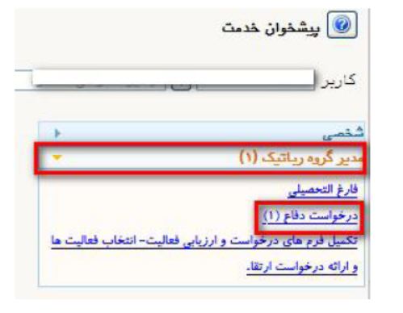
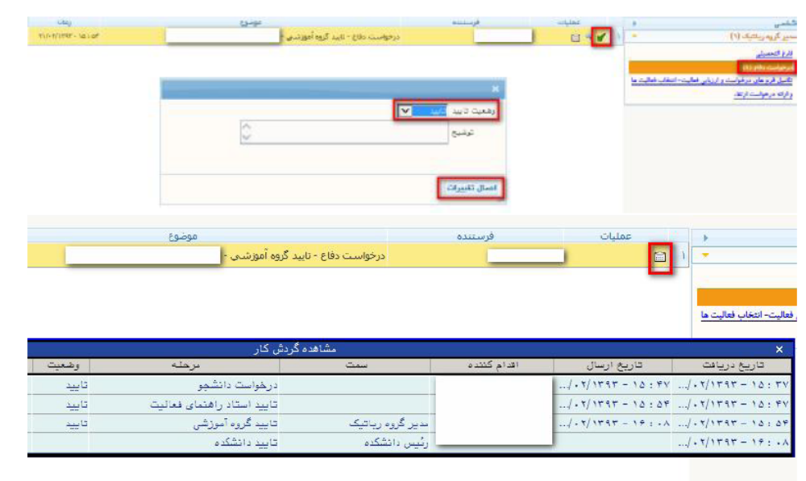

5)مرحله تایید دفاع توسط رئیس دانشکده
رئیس دانشکده بایستی با ورود به سیستم آموزشی گلستان و انتخاب گزینه"پیشخوان خدمت" نسبت به تایید درخواست دفاع دانشجو اقدام نماید.
در صورتی که مراحل دفاع از پایان‌نامه از نظر رئیس دانشکده مورد تایید نباشد، می تواند دلایل مربوطه را برای رویت مدیر گروه در قسمت توضیحات درج نموده و وضعیت"عدم تایید" را انتخاب و گزینه اعمال تغییرات را کلیک نماید.
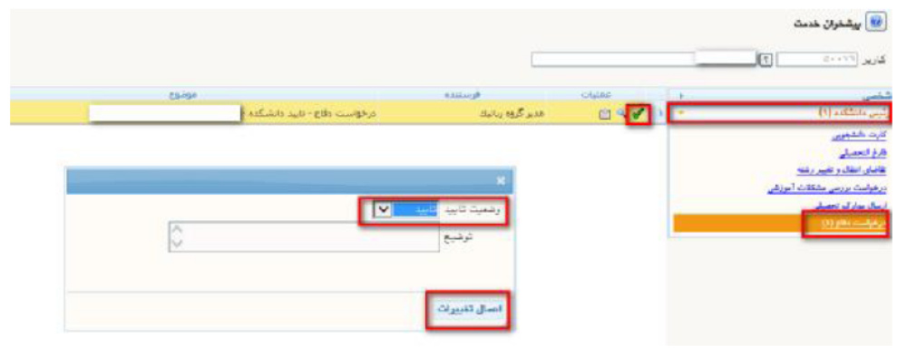
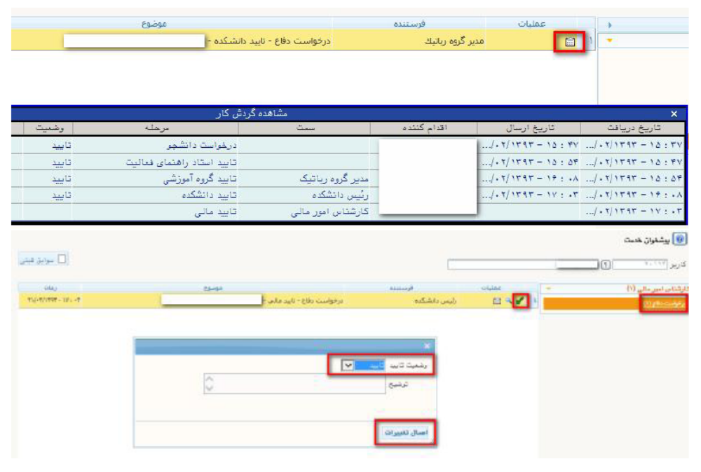

6)مرحله تایید دفاع توسط امور مالی دانشگاه
پس از تایید درخواست توسط ریاست دانشکده کارشناس مربوطه در امور مالی دانشگاه بایستی با ورود به سیستم آموزشی گلستان نسبت به بررسی بدهی شهریه دانشجو اقدام و در صورت عدم بدهی مالی،گزینه"تایید" را انتخاب و روی دکمه اعمال تغییرات کلیک نماید.
در صورتیکه دانشجو بدهی شهریه داشته باشد، امور مالی می تواند بدهی مربوطه را در قسمت توضیحات درج نموده و وضعیت"عدم تایید" را انتخاب و گزینه اعمال تغییرات را برای رویت رئیس دانشکده کلیک نماید.

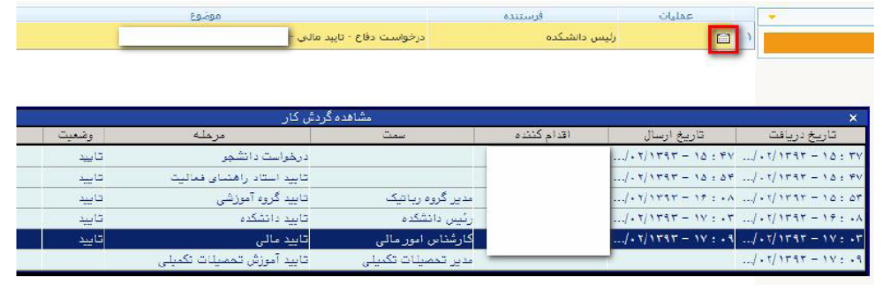
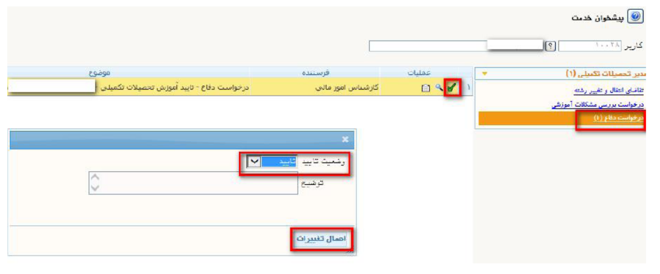

7) مرحله تایید دفاع توسط مدیریت تحصیلات تکمیلی دانشگاه
کارشناس مربوطه در تحصیلات تکمیلی دانشگاه بایستی پس از کنترل سوابق آموزشی دانشجو نسبت به بلامانع بودن دفاع، (تایید دفاع) اقدام نماید.
پس از تایید تحصیلات تکمیلی فرم مربوطه برای آموزش دانشکده ارسال می شود و نهایتا آموزش دانشکده با استفاده از پردازش 18770 نسبت به صدور ابلاغ های دعوتنامه های مربوط به اساتید راهنما و داور اقدام نماید.ضمنا پس از چاپ دعوتنامه ها اطلاعیه تنظیم شده توسط دانشجو را نیز جهت درج در تابلوی اعلانات به مهر دانشکده ممهور می نماید.
دانشجو بایستی پس از تایید نهایی انجام دفاع توسط تحصیلات تکمیلی دانشگاه نسبت به تهیه اطلاعیه دفاع، ممهور کردن آن به مهر دانشکده مربوطه و نصب آن در تابلوی اعلانات دانشکده اقدام نماید.

فرم دعوت نامه داوران جهت دفاع از پایان‌نامه

ارسال پایان‌نامه به داور براي مطالعه و اعلام نظر

جناب آقاي/ سرکارخانم ........................................................................
عضو محترم هيأت علمي ......................................................................

سلام عليكم
احتراماً؛ به پيوست يك نسخه از پایان‌نامه خانم / آقاي ........................................................ . دانشجوي رشتـه ........................................................گرايش ........................................................ مقطع کارشناسي ارشد جهت بررسي و اعلام نظـر تقديم مي شود. خواهشمند است به‌عنوان استاد داور ، نظر كتبي خود را ظرف مدت يك هفته از تاريخ دريـافت در ذیل این نامه اعلام فرمائيد .

با آرزوي توفيق الهي
رئيس دانشكده
برگزاري جلسه دفاع از پایان‌نامه بلامانع است.
......................................................................................................................................................................................................................................................................................................................
......................................................................................................................................................................................................................................................................................................................

برگزاري جلسه دفاع منوط به تصحيح موارد اصلاحي زير ( یا برگه پيوست ) مي باشد .
......................................................................................................................................................................................................................................................................................................................
......................................................................................................................................................................................................................................................................................................................

پایان‌نامه بدلايل زير (یا برگه پيوست) قابل ارائه برای دفاع به‌عنوان پایان‌نامه کارشناسي ارشد نيست.
..................................................................................................................................................................................................................................................................................................................
.................................................................................................................................................................................................................................................................................................................

نام و نام خانوادگي : ...................................................................................... امضاء و تاريخ : ...............

فرم اطلاعیه دفاع

دفاع از پایان‌نامه کارشناسی ارشد مهندسی مواد
عنوان پایان‌نامه
..........
استاد راهنما:
.............
استاد مشاور:
................
ارائه دهنده:
.....................
تاریخ ارائه:
......................
...................
مکان برگزاری:
ساعت ...................... اتاق..............

شیوه نامه برگزاری جلسه دفاع
- مقدمه:
پس از اتمام مراحل انجام نحقیق پایان‌نامه ارشد/رساله دکتری دانشجو بایستی در حضور هیات داوران تعیین شده توسط شورای تحصیلات تکمیلی دانشکده از نتایج کار پژوهشی خود دفاع نماید. نظارت بر حسن اجرا و برگزاری جلسه دفاع مطابق برنامه زمانی پیش بینی شده بر عهده نماینده تحصیلات تکمیلی دانشکده/دانشگاه می باشد. نماینده تحصیلات تکمیلی دانشکده/دانشگاه موظف است در صورت مشاهده هرگونه اشکال و یا اختلال در جریان برگزاری جلسه دفاع مراتب را جهت رسیدگی به طور مکتوب به رئیس دانشکده/مدیریت تحصیلات تکمیلی دانشگاه گزارش نماید.

- افراد شرکت کننده در جلسه دفاع:
1) هیات داوران شامل استاد/اساتید راهنما،اساتید مشاور و نماینده تحصیلات تکمیلی دانشکده/دانشگاه
2) علاقه مندان به موضوع تحقیق مانند:دانشجویان، محققان، استادان و سایر افراد
3) دانشجو بایستی حداقل 3روز قبل از تاریخ دفاع، زمان و مکان جلسه دفاع خود را بوسیله آگهی در تابلو اعلانات دانشکده به اطلاع عموم برساند تا علاقه مندان به شرکت در جلسه دفاع بتوانند در آن حضور یابند. طول زمان برگزاری جلسه دفاع بین حدود5/1 الی 2 ساعت برای پایان‌نامه ارشد در نظر گرفته شود. این موضوع بایستی توسط نماینده تحصیلات تکمیلی دانشکده به اطلاع هیات داوران رسانیده شود.

- مراحل برگزاری جلسه دفاع:
1) استقرار هیات داوران، دانشجو، شنوندگان، مهمانان و علاقه مندان در محلهای مخصوص
2) اعلام برنامه جلسه دفاع توسط نماینده تحصیلات تکمیلی و قرائت کلام الله مجید، حدود 5 دقیقه
3) ارائه شفاهی گزارش تحقیق انجام شده به وسیله دانشجو در حدود 30دقیقه برای پایان‌نامه ارشد
3-1) ارائه شفاهی دانشجو شامل موارد ذیل باشد. این موضوع قبل از برگزاری جلسه توسط نماینده تحصیلات تکمیلی به دانشجو یادآوری گرد.
3-2) ابراز تشکر از اساتید راهنما، مشاور، کلیه همکاران و مساعدت کنندگان در انجام تحقیق و سپس بیان انگیزه انتخاب موضوع و ضرورت و اهمیت انجام تحقیق
3-3) بیان روش تحقیق شامل مساله و سوالات تحقیق، فرضیه ها، روش های نمونه گیری و حجم نمونه، روش های گردآوری اطلاعات، شیوه استخراج، تنظیم و طبقه بندی داده ها، روش تجزیه و تحلیل اطلاعات و ابزارهای به کار گرفته شده، زمان، بودجه و نیروی انسانی صرف شده و اشاره به خلاقیت ها و نوآوری ها در ارتباط با روش های کار.
3-4) بیان داده ها و نتایج کار، ارزیابی فرضیه ها (تایید یا رد آنها) اعلام نظر و پیشنهاد، اشاره به فرایند و نتیجه کار، زمینه های به کار بستن نتایج تحقیق، پیشنهادهای تازه برای تداوم تحقیقات درباره موضوع مورد علاقه و غیره.
4) پس از ارائه شفاهی زمانی برای پاسخ به سوالات علاقمندان و مهمانان حاضر در جلسه از دانشجو در نظر گرفته شود.
5) انجام پذیرایی مختصر از حضار (در صورت پیش بینی توسط دانشجو)
6) درخواست خروج مهمانان از جلسه دفاع توسط نماینده تحصیلات تکمیلی
7) ارزیابی کار انجام شده از طریق اظهارنظر و سوال از دانشجو به وسیله هیات داوران با توجه به گزارش تحقیق و اظهارات دانشجو در جلسه دفاع.
8) درخواست خروج دانشجو از جلسه دفاع توسط نماینده تحصیلات تکمیلی
9) شورای هیات داوران و اعلام نظر نهایی درباره پایان‌نامه/رساله.
10) اعلام نتیجه ارزیابی پایان‌نامه/رساله به دانشجو توسط نماینده تحصیلات تکمیلی

نکات دیگر:
1) دانشجو بایستی ضمن رعایت زمان اختصاص داده شده به وی، سعی نماید گزارش تحقیق خود را به طور خلاصه و رسا در جلسه ارائه کرده و از حاشیه روی و توضیحات اضافی پرهیز نماید.
2) اهداء هدیه در جلسه دفاع به اساتید ممنوع است.
3) پذیرایی (در صورت تمایل دانشجو) بایستی حداکثر شامل آبمیوه و یک نوع شیرینی ساده باشد.
4) از آوردن کودکانی که موجب بر هم خوردن نظم جلسه میکردند خصوصا اطفال زیر 7 سال خودداری شود.
5) رعایت موازین شرعی به لحاظ پوشش برای شرکت کنندگان بر اساس مقررات دانشگاه الزامی است. لازم است این مورد قبل از جلسه دفاع توسط نماینده تحصیلات تکمیلی به دانشجو و مدعوین حاضر در جلسه یادآوری شود.

 |  | شماره:
 | باسمه‌تعالی | تاریخ:
مدیریت تحصیلات تکمیلی


فرم های ارزشیابی پایان‌نامه در جلسه دفاع
فرم شماره (1) ارزشیابی پایان‌نامه ارشد
این فرم بایستی توسط هر یک از اعضاء هیئت‌داوران ( به‌غیراز نماینده تحصیلات تکمیلی) تکمیل شود

نام و نام خانوادگي دانشجو: .................................... شماره دانشجویی: .......................
تاريخ تصویب پروپوزال:
تاريخ دفاع:
عنوان پروپوزال (پایان‌نامه): ............................

 | از 4 نمره | کيفيت ارائه، پاسخگوئي به سئوالات، مراعات ضوابط،  تسلط و اعتماد به نفس، رعايت زمان (حدود 30 دقيقه) | نحوه ارائه:
 | از 4 نمره | انسجام و ‌تناسب مطالب، مراعات ضوابط نوشتاري،  بحث و نتيجهگيري | نگارش:
 | از 12 نمره | مرور کارهاي قبلـي، نوآوري، نحوه نيل به اهداف روش تحقيق،  به روز بودن منـابع، تجزيـه تحليـل موضوع و نتايج | تحقيق:
 | از 20 نمره |  | جمع:

مشخصات عضو هيأت داوران:

نام و نام خانوادگي: سمت در پایان‌نامه: تاريخ: امضاء:

 |  | شماره:
 | باسمه‌تعالی | تاریخ:
مدیریت تحصیلات تکمیلی

فرم شماره (2) ارزشیابی نهایی پایاننامه کارشناسی ارشد با حضور استاد مشاور
نام و نام خانوادگي دانشجو: | رشته و گرایش تحصیلی: شماره دانشجویی:
تاریخ تصویب پروپوزال: | تاريخ دفاع:
عنوان پروپوزال(پایان‌نامه):
امضاء | نمره | پایان‌نامه | نمره از20  (فرم 1) | اسامی هیات داوران
 |  | نمره از 6 |  | استاد راهنمای اول:
 |  |  |  | استاد راهنمای دوم:
 |  | نمره از 2 |  | استاد مشاور:
 |  | نمره از 5/4 براي هر داور |  | استاد ممتحن اول:
 |  | نمره از 5/4 براي هر داور |  | اساتيد ممتحن دوم:
 |  | *نمره نحوه دفاع و رعایت اجرای مصوبات : 2 نمره | نماينده تحصيلات تکميلي:
 |  | نمره مقاله: 1 نمره
نمره کل: به عدد به حروف درجه
عالي (20 ـ 19)، خیلی خوب ( 99/18 ـ 18)، خوب (99/17 ـ 16)، متوسط (99/15 ـ 14)، نمره کمتر از 14 مردود

*این نمره در بازه صفر یا 2 نمره بعد از انجام اصلاحات می تواند به نمره دانشجو اضافه شود. (حداکثر یک نمره آن توسط استاد راهنما اعلام می شود)
هر مقاله علمی و پژوهشی معتبر چاپ یا پذیرش شده (حداکثرتا روز دفاع از پایان‌نامه دانشجو) در ژورنال های علمی معتبر: با نظر هيأت داوران تا 1 نمره (لازم به ذکر است به مقالات ژورنالی که در مرحله داوری هستند و نظر داوران تصحیح مقاله میباشد، تا 5/0 نمره داده شود).
هر مقاله علمي- ترويجي معتبر چاپ يا پذيرش شده (حداکثرتا روز دفاع از پایان‌نامه دانشجو): با نظر هيأت داوران تا 75/0 نمره
تبصره1: صرفاً به مقالات مستخرج از پایان‌نامه دانشجو در رابطه با ارزيابي پایان‌نامه وي امتياز تعلق مي گيرد.
تبصره2: فقط در صورتي كه نام استاد يا اساتيد راهنما (مشاور) و دانشجو قبل از فرد ديگري غير از موارد ذكر شده باشد به دانشجو امتياز تعلق مي گيرد.
تبصره3: صرفاً به مقالاتی امتیاز تعلق می گیرد که نام دانشگاه صنعتی شاهرود در مکان آدرس مولفین مقاله (دانشجو و استاد راهنما) ذکر شده باشد.
تبصره 4: برای پایاننامههای با شرایط زیر یک نمره بخش مقالات به طور کامل لحاظ میشود:
(1- پایاننامههایی که با تأیید گروه تخصصی، بخشی از طرح تحقیقاتی برون دانشگاهی استاد راهنما باشند. 2- پایاننامههایی که با تأیید حوزه ارتباط با صنعت دانشگاه به عنوان طرح تحقیقاتی برون دانشگاهی مورد تصویب قرار گرفتهاند).
نام و نام خانوادگی نماینده تحصیلات تکمیلی امضاء
نام و نام خانوادگی رئیس دانشکده تاریخ و امضاء و مهر دانشکده
 |  | شماره:
 | باسمه‌تعالی | تاریخ:
مدیریت تحصیلات تکمیلی

فرم شماره (1-2) ارزشیابی نهایی پایاننامه کارشناسی ارشد بدون حضور استاد مشاور
نام و نام خانوادگي دانشجو: | رشته و گرایش تحصیلی: شماره دانشجویی:
تاریخ تصویب پروپوزال: | تاريخ دفاع:
عنوان پروپوزال(پایان‌نامه):

امضاء | نمره | پایان‌نامه | نمره از20  (فرم 1) | اسامی هیات داوران
 |  | نمره از 7 |  | استاد راهنمای اول:
 |  | نمره از 7 |  | استاد راهنمای دوم:
 |  | نمره از 5 براي هر داور |  | استاد ممتحن اول:
 |  | نمره از 5 براي هر داور |  | اساتيد ممتحن دوم:
 |  | *نمره نحوه دفاع و رعایت اجرای مصوبات: 2 نمره | نماينده تحصيلات تکميلي:
 |  | نمره مقاله: 1 نمره
نمره کل: به عدد به حروف درجه

عالي (20 ـ 19)، خیلی خوب ( 99/18 ـ 18)، خوب (99/17 ـ 16)، متوسط (99/15 ـ 14)، نمره کمتر از 14 مردود

*این نمره در بازه صفر یا 2 نمره بعد از انجام اصلاحات می تواند به نمره دانشجو اضافه شود. (حداکثر یک نمره آن توسط استاد راهنما اعلام می شود)
هر مقاله علمی و پژوهشی معتبر چاپ یا پذیرش شده (حداکثرتا روز دفاع از پایان‌نامه دانشجو) در ژورنال های علمی معتبر: با نظر هيأت داوران تا 1 نمره (لازم به ذکر است به مقالات ژورنالی که در مرحله داوری هستند و نظر داوران تصحیح مقاله میباشد، تا 5/0 نمره داده شود).
هر مقاله علمي- ترويجي معتبر چاپ يا پذيرش شده (حداکثرتا روز دفاع از پایان‌نامه دانشجو): با نظر هيأت داوران تا 75/0 نمره
تبصره1: صرفاً به مقالات مستخرج از پایان‌نامه دانشجو در رابطه با ارزيابي پایان‌نامه وي امتياز تعلق مي گيرد.
تبصره2: فقط در صورتي كه نام استاد يا اساتيد راهنما (مشاور) و دانشجو قبل از فرد ديگري غير از موارد ذكر شده باشد به دانشجو امتياز تعلق مي گيرد.
تبصره3: صرفاً به مقالاتی امتیاز تعلق می گیرد که نام دانشگاه صنعتی شاهرود در مکان آدرس مولفین مقاله (دانشجو و استاد راهنما) ذکر شده باشد.
تبصره 4: برای پایاننامههای با شرایط زیر یک نمره بخش مقالات به طور کامل لحاظ میشود:
(1- پایاننامههایی که با تأیید گروه تخصصی، بخشی از طرح تحقیقاتی برون دانشگاهی استاد راهنما باشند. 2- پایاننامههایی که با تأیید حوزه ارتباط با صنعت دانشگاه به عنوان طرح تحقیقاتی برون دانشگاهی مورد تصویب قرار گرفتهاند).

نام و نام خانوادگی نماینده تحصیلات تکمیلی امضاء
نام و نام خانوادگی رئیس دانشکده تاریخ و امضاء و مهر دانشکده
 |  | شماره:
 | باسمه‌تعالی | تاریخ:
مدیریت تحصیلات تکمیلی
فرم شماره (3) صورتجلسه نهایی دفاع از پایان‌نامه دوره كارشناسي ارشد

با نام و یاد خداوند متعال، ارزیابی جلسه دفاع از پایان‌نامه كارشناسي ارشد خانم / آقاي ..................................... با شماره دانشجویی.................................... رشته ................................ گرايش ............................................... تحت عنوان .... .................................................................................................. ............................................ كه در تاريخ .................................... با حضور هيأت محترم داوران در دانشگاه صنعتي شاهرود برگزار گرديد به شرح ذیل اعلام میگردد:

قبول (با درجه: ......................) مردود

نوع تحقيق: نظري عملي

عضو هيأت داوران | نام ونام خانوادگي | مرتبة علمي | امضاء
1ـ استادراهنمای اول
2- استادراهنمای دوم
3- استاد مشاور
4- نماينده تحصيلات تكميلي
5- استاد ممتحن اول
6-ـ استاد ممتحن دوم

نام و نام خانوادگی رئيس دانشكده:

تاریخ و امضاء و مهر دانشکده:

تبصره: در صورتی که کسی مردود شود حداکثر یکبار دیگر (در مدت مجاز تحصیل) می تواند از پایان‌نامه خود دفاع نماید (دفاع مجدد نباید زودتر از 4 ماه برگزار شود).

 |  | شماره:
 | باسمه‌تعالی | تاریخ:
مدیریت تحصیلات تکمیلی

فرم شماره (4) گزارش انجام جلسه دفاع به رئیس دانشکده

ریاست محترم دانشکده:
با سلام
احتراماً، به استحضار می رساند جناب آقای/ سرکار خانم......................... در تاریخ ............................. از پایان‌نامه خود با اخذ نمره................(بدون احتساب 2 نمره مربوط به رعایت ضوابط آموزشی) دفاع نموده است. با توجه به نظر هیات محترم داوران،
الف- لازم است دانشجو اصلاحات پیشنهادی داوران محترم را حداکثر تا پایان وقت اداری مورخ........................... انجام داده و مراتب را به تایید اینجانب.............................نماینده تحصیلات تکمیلی دانشکده در جلسه دفاع، برساند.
ب- با توجه به نظر داوران محترم پایان‌نامه نامبرده با احتساب 2 نمره رعایت ضوابط آموزشی غیرقابل قبول تشخیص داده شد و براساس تبصره ماده 22 نامبرده می تواند با نظر هیات داوران در مدت مجاز تحصیل (غیر از نیمسال انتخابی) فقط یک بار دیگر در جلسه دفاعیه شرکت و مجدداً از پایان‌نامه خود دفاع کند.

نماینده تحصیلات تکمیلی در جلسه دفاع تاریخ و امضاء

 |  | شماره:
 | باسمه‌تعالی | تاریخ:
مدیریت تحصیلات تکمیلی

فرم شماره (5) فرم ابلاغ اصلاحات پایان‌نامه به دانشجو

دانشجوی محترم آقای/ سرکارخانم

احتراماً، همانگونه که مستحضرید، جلسه دفاع از پایان‌نامه شما در تاریخ................ برگزار شده است و پایان‌نامه شما باید طبق پیشنهادات داوران محترم اصلاح گردد. لذا لازم است حداکثر تا پایان وقت اداری تاریخ ..........................اصلاحات لازم را انجام داده و پس از تایید نماینده محترم تحصیلات تکمیلی دانشکده در جلسه دفاع جناب آقای/ سرکار خانم......................نسخه نهایی و تصحیح شده پایان‌نامه را به دانشکده تحویل نمایید. در صورت عدم انجام اصلاحات در تاریخ مقرر مشمول بند دوم مصوبه جلسه شماره 167 شورای تحصیلات تکمیلی دانشگاه شده و 2 نمره مربوط به رعایت ضوابط آموزشی به پایان‌نامه شما تعلق نخواهد گرفت. بدیهی است در صورتی که نمره شما از 14 کمتر باشد و در صورت داشتن سنوات تحصیلی باید مجددا از پایان‌نامه خود دفاع نمایید و در صورت نداشتن سنوات مجاز از تحصیل محروم خواهید شد.

رئیس دانشکده تاریخ و امضاء

(این فرم باید حداکثر 24 ساعت پس از جلسه دفاع پس از ثبت در دفتر دانشکده به دانشجو تسلیم گردید)

نحـوه امتیاز دهي به مقـالات

1) هر مقاله کنفرانسی دارای گواهی ارائه مقاله (حداکثر تا روز دفاع از پایان‌نامه دانشجو) از كنفرانسهاي بينالمللي معتبر (داخلي يا خارجي) و كنفرانسهاي ملي و منطقهاي معتبر كه توسط نهادهایی مانند دانشگاههای دولتی و یا انجمنهای علمی دارای مجوز از مراجع ذیصلاح برگزار مي شوند: با نظر هيأت داوران تا 5/0 نمره (سقف مقالات کنفرانسی 5/0 نمره می باشد)
2) هر مقاله علمی و پژوهشی معتبر چاپ یا پذیرش شده (حداکثرتا روز دفاع از پایان‌نامه دانشجو) در ژورنال های علمی معتبر: با نظر هيأت داوران تا 1 نمره (لازم به ذکر است به مقالات ژورنالی که در مرحله داوری هستند و نظر داوران تصحیح مقاله میباشد، تا 5/0 نمره داده شود).
3) هر مقاله علمي- ترويجي معتبر چاپ يا پذيرش شده (حداکثرتا روز دفاع از پایان‌نامه دانشجو): با نظر هيأت داوران تا 75/0 نمره
تبصره1: صرفاً به مقالات (کنفرانسی یا علمی پژوهشی) مستخرج از پایان‌نامه دانشجو در رابطه با ارزيابي پایان‌نامه وي امتياز تعلق مي گيرد.
تبصره2: فقط در صورتي كه نام استاد يا اساتيد راهنما (مشاور) و دانشجو قبل از فرد ديگري غير از موارد ذكر شده باشد به دانشجو امتياز تعلق مي گيرد.
تبصره3: چنانچه دانشجـو مقالات علمي و پژوهشي معتبر چاپ و یا پذیرش شده مازاد بر سقف يک نمره داشته باشند و اين مقالات مستخرج از پایان‌نامه دانشجو باشد، با نظر هيأت داوران به سقف نمره بندهاي جدول فوق تا يک نمره دیگر مي تواند اضافه گردد.
تبصره4: صرفاً به مقالاتی امتیاز تعلق می گیرد که نام دانشگاه صنعتی شاهرود در مکان آدرس مولفین مقاله (دانشجو و استاد راهنما) ذکر شده باشد.
تبصره 5: ارائه مقاله در کنفرانسهای دانشجویی امتیاز ندارد.
تبصره 6: برای پایاننامههای با شرایط زیر یک نمره بخش مقالات به طور کامل لحاظ میشود:
- پایاننامههایی که با تأیید گروه تخصصی، بخشی از طرح تحقیقاتی برون دانشگاهی استاد راهنما باشند.
- پایاننامههایی که با تأیید حوزه ارتباط با صنعت دانشگاه به عنوان طرح تحقیقاتی برون دانشگاهی مورد تصویب قرار گرفتهاند.

آئین نامه انجام اصلاحات لازم در پایان‌نامه
روساي محترم دانشكده ها
باسلام

احتراماً بند 2 مصوبات جلسه شماره 167 شوراي تحصيلات تكميلي دانشگاه جهت اطلاع و اجرا ارسال مي گردد. خواهشمند است دستور فرمائيد مراتب به نحو مقتضي به اطلاع دانشجويان دوره تحصيلات تكميلي و همكاران درگير در تحصيلات تكميلي آن دانشكده رسانيده شود. مصوبه مذكور عيناً به شرح ذيل است:
موضوع تأخير در انجام اصلاحات لازم در پایان‌نامه/ رساله دانشجويان تحصيلات تكميلي و عدم رعايت بازه زماني مصوب مطرح و پس از بحث و بررسي موارد ذيل به تصويب رسيد.
الف- مصوبات جلسه شماره 154 شوراي تحصيلات تكميلي دانشگاه به علت نداشتن مجوزهاي قانوني و در نتيجه اجرايي نبودن ملغي اعلام و مقرر گرديد به جاي آن براي دفاع هايي كه بعد از تاريخ حلسه حاضر انجام مي شوند مصوبات اين جلسه اجرا گردد.
ب- مقرر گرديد پس از گزارش اجراي جلسه دفاع توسط نماينده تحصيلات تكميلي دانشكده به رئيس دانشكده در قالب فرم شماره(4)، لزوم اصلاح پایان‌نامه/رساله قالب فرم شماره 5 و حداكثر 24 ساعت بعد از جلسه دفاع توسط رئيس دانشكده به دانشجو ابلاغ گردد. دانشجو موظف است در موعد اعلام شده توسط رئيس دانشكده، اصلاحات لازم را انجام داده و به تأييد استاد راهنما و نماينده تحصيلات تكميلي دانشكده برساند.
ح- مقرر گرديد يك نمره از نمره استاد/اساتيد راهنما و يك نمره از نماينده تحصيلات تكميلي (در مجموع 2 نمره) با عنوان نمره رعايت نظم و مقررات آموزشي در نظر گرفته شود و نمره پایان‌نامه/رساله دانشجو بدون لحاظ كردن اين 2 نمره با عنوان نمره موقت اعلام گردد. در صورتي كه دانشجو در موعد مقرر ابلاغي از طرف رياست دانشكده، اصلاحات لازم را انجام داده و به تأييد برساند، نمره مذكور (يك نمره توسط نماينده تحصيلات تكميلي و يك نمره توسط استاد راهنما) به نمره دانشجو اضافه شده و نمره نهايي دانشجو جهت ثبت در سامانه گلستان در فرم هاي مربوطه وارد مي شود. در غير اينصورت (حتي يك روز تأخير در اصلاحات) نمره موقت دانشجو به عنوان نمره نهايي در نظر گرفته شده و در فرمهاي مربوطه و صورت جلسه دفاع و در سامانه گلستان ثبت حواهد شد. بديهي است عدم كسب حداقل نمره پایان‌نامه/رساله مشمول مقررات و ضوابط مربوطه خواهد بود.
د- حداكثر مهلت جهت انجام اصلاحات پيشنهادي داوران براي پایان‌نامههاي كارشناسي ارشد 40 و براي رساله هاي دكتري 70 روز مي باشد.
ه - مقرر گرديد پس از تأييد و صدور مجوز دفاع، درس پایان‌نامه يا رساله در سامانه گلستان به نام رئيس دانشكده ثبت شده و نمره نهايي پایان‌نامه/رساله توسط رئيس دانشكده و پس از طي مراحل قانوني ثبت گردد.
و- مقرر گرديد فرم هاي مربوط به جلسه دفاع مطابق با مصوبات اخير توسط مدير تحصيلات تكميلي دانشگاه اصلاح و جهت استفاده به دانشكده ها ارسال گردد.

فرآیند تحویل پایانه نامه به کتابخانه

فرآیند تسویه حساب دانشجویان تحصیلات تکمیلی با کتابخانه دانشگاه

تهیه و تدوین پایان‌نامه و فایلهای آن طبق آیین نامه آموزشی دانشگاه

بررسی فایل پایان‌نامه توسط دانشجو (رعایت دقیق بند های 1 تا 10 در انتهای همین فایل (
مهم: در صورت عدم رعایت این موارد، ممکن است پس از چاپ و هنگام تحویل پایان‌نامه، اشکالاتی
گرفته شود که منجر به چاپ مجدد پایان‌نامه و اخذ هزینه مضاعف از سوی انتشارات خواهد شد

تحویل فایل نهایی پایان‌نامه به انتشارات جهت تهیه نسخه چاپی

تهیه نسخه الکترونیکی پایان‌نامه مطابق با مندرجات فایل راهنمای تسویه حساب با کتابخانه

ثبت‌نام در ایرانداک و دریافت کد رهگیری )راهنما(

اصلاح اشکالات عنوان‌شده توسط ایرانداک
اعلام عدم پذیرش ایرانداک
توسط پیامک

انتظار برای دریافت پذیرش از ایرانداک
پذیرش

مراجعه به دانشکده جهت درج مهر آموزش و امضای استاد راهنما در صفحه صورتجلسه نسخه چاپی

مراجعه به بخش پایاننامه های کتابخانه پردیس مهندسی با در دست داشتن
نسخه چاپی و الکترونیکی پایاننامه و کد رهگیری ایرانداک

مراجعه به بخش امانت کتابخانه برای تسویه حساب کتب امانتی و طرح غدیر

موارد مهم در نسخه چاپی پایان‌نامه که عدم رعایت هریک منجر به چاپ مجدد پایان‌نامه و اخذ هزینه مضاعف خواهد شد.

-1 بررسی صحیح بودن عنوان رشته گرایش) فارسی و لاتین (روی جلد و مطابقت آن با عناوین مصوب شورای تحصیلات تکمیلی
-2 مطابقت کامل اطلاعات صفحه عنوان و جلد فارسی و لاتین با اطلاعات صورت جلسه دفاع شامل عنوان پایان‌نامه، تاریخ دفاع و اسامی اساتید راهنما و مشاور
-3 وجود فرم تعهد نامه و امضای دانشجو
-4 بررسی چکیده فارسی و لاتین از این نظر که فاقد فصل بندی و ارجاع به فصول پایان‌نامه یا منابع باشد.
-5 وجود کلمات کلیدی فارسی و لاتین
-6 بررسی مطابقت فهرست مطالب، اشکال و جداول با متن پایان‌نامه
-7 بررسی اینکه تمامی صفحات پایان‌نامه دارای شماره فارسی باشند. بدین صورت که صفحات ابتدایی تا شروع فصل 1 با حروف ابجد و از شروع فصل 1 با شماره 1 شماره گذاری شوند. درضمن سایر فصل های پایان‌نامه می بایست از صفحه فرد و سمت چپ نسخه چاپی آغاز شده باشند.
-8 بررسی عدم بهم ریختگی فرمول ها و عبارات ریاضی
-9 بررسی مراجع پایان‌نامه از این نظر که اطلاعات هر رفرنس به صورت کامل درج شده باشد.
۱۰- بررسی مطابقت صفحه عنوان لاتین با صفحه عنوان فارسی
تذکر مهم : خواهشمند است به منظور اجتناب از افزایش بی مورد حجم پایان‌نامه فضاهای خالی در متن پایان‌نامه حذف شود و سایز مناسب برای اشکال و جداول و.... انتخاب گردد.
موارد مهم در تهیه نسخه های الکترونیکی (CD) پایان‌نامه
1- فایلهای) word یا (Latex و pdf پایان‌نامه دقیقا مطابق با نسخه چاپی و به صورت پیوسته باشند.
2- فایل pdf پایان‌نامه قابلیت جستجو در متن را داشته باشد.
3- تهیه فایل 4 صفحه ای word برای نمایه شدن پایان‌نامه در گوگل
) صفحه اول: صفحه اول پایان‌نامه شامل نام دانشکده، عنوان رشته گرایش، عنوان پایان‌نامه، نام نگارنده، نام اساتید، سال دفاع (–
صفحه دوم: چکیده فارسی و کلید واژه ها –
صفحه سوم: چکیده انگلیسی و کلید واژه ها
صفحه چهارم: صفحه آخر پایان‌نامه شامل ترجمه انگلیسی صفحه اول عناوین__

راهنمای تسویه‌حساب سیستم گلستان
معاونت پژوهشی(کتابخانه پردیس فناوری)،كتابخانه مركزي، مرکز کامپیوتر، امور دانشجويي (کمک‌هزینه، اتوماسیون تغذیه)، امور مالي، مدیریت تحصیلات تکمیلی

فرم گواهی فراغت از تحصیل
 | وزارت علوم و تحقيقات و فناوري  دانشگاه صنعتی شاهرود  دانشکده مهندسی شیمی و مواد  « فرم گواهی فراغت از تحصیل دانشجویان » | كد فرم:  ويرايش:  شماره:  تاريخ:  پیوست:

مدیرکل محترم آموزش
با سلام
بدینوسیله گواهی میشود آقای/خانم ................................دانشجــوی کارشنــاسی/کارشناسی ارشد رشته..........................گرایش....................دوره روزانه/شبانه به شماره دانشجویی................... کلیه واحدهای دوره را تا تاريخ ...../...../......... با موفقیت گذرانده و از نظر این دانشکده فارغ‌التحصیل اعلام میگردد.

استاد راهنما  ....................... | مدير گروه آموزشي  ............................
آموزش دانشكده  ......................... | رئيس دانشکده  ...............................

